PENGEMBANGAN MEDIA TABUNG ANGKA UNTUK
BERHITUNG PERMULAAN MATEMATIKA
ANAK USIA 4-5 TAHUN

SKRIPSI

Diajukan Kepada Fakultas Tarbiyah Dan Tadris Agama Islam Negeri Bengkulu Untuk Memenuhi Sebagian Persyaratan Guna Memperoleh Gelar Sarjana Bidang Pendidikan Islam Anak Usia Dini

Oleh :

Yeni Oktavia
NIM. 1611250037

PRODI PENDIDIKAN ISLAM ANAK USIA DINI
FAKULTAS TARBIYAH DAN TADRIS
INSTITUT AGAMA ISLAM NEGERI BENGKULU
TAHUN 2021

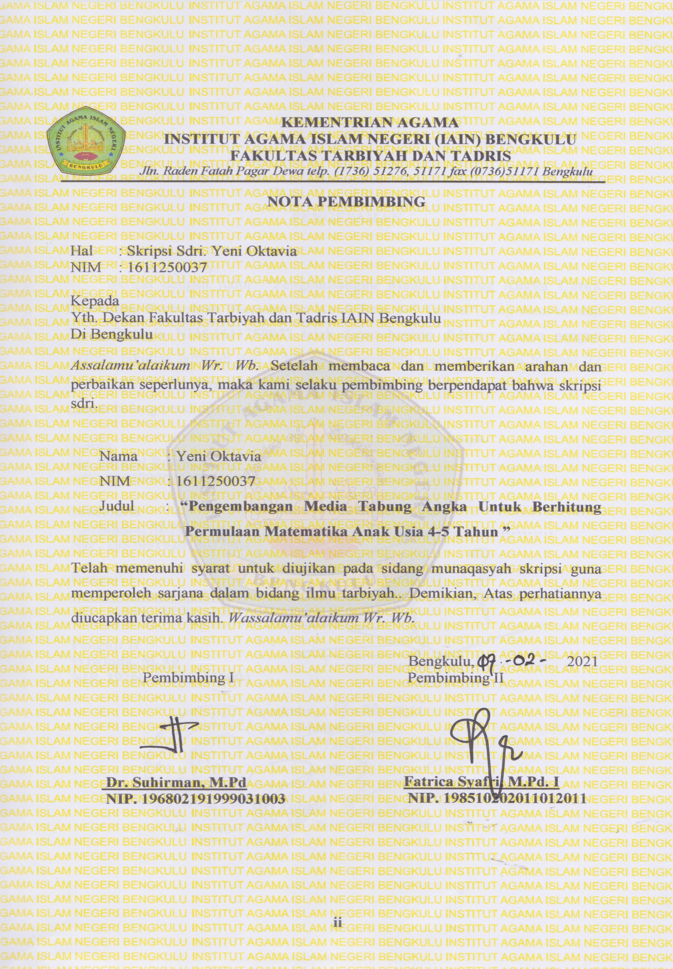
KEMENTRIAN AGAMA
INSTITUT AGAMA ISLAM NEGERI (IAIN) BENGKULU
FAKULTAS TARBIYAH DAN TADRIS
Jln. Raden Fatah Pagar Dewa telp. (1736) 51276, 51171 fax (0736)51171 Bengkulu
NOTA PEMBIMBING

Hal : Skripsi Sdri. Yeni Oktavia
NIM : 1611250037

Kepada
Yth. Dekan Fakultas Tarbiyah dan Tadris IAIN Bengkulu
Di Bengkulu
Assalamu’alaikum Wr. Wb. Setelah membaca dan memberikan arahan dan perbaikan seperlunya, maka kami selaku pembimbing berpendapat bahwa skripsi sdri.

Nama : Yeni Oktavia
NIM : 1611250037
Judul : “Pengembangan Media Tabung Angka Untuk Berhitung Permulaan Matematika Anak Usia 4-5 Tahun ”
Telah memenuhi syarat untuk diujikan pada sidang munaqasyah skripsi guna memperoleh sarjana dalam bidang ilmu tarbiyah.. Demikian, Atas perhatiannya diucapkan terima kasih. Wassalamu’alaikum Wr. Wb.
Bengkulu, 2021
Pembimbing I | Pembimbing II
Dr. Suhirman, M.Pd  NIP. 196802191999031003 | Fatrica Syafri, M.Pd. I  NIP. 198510202011012011

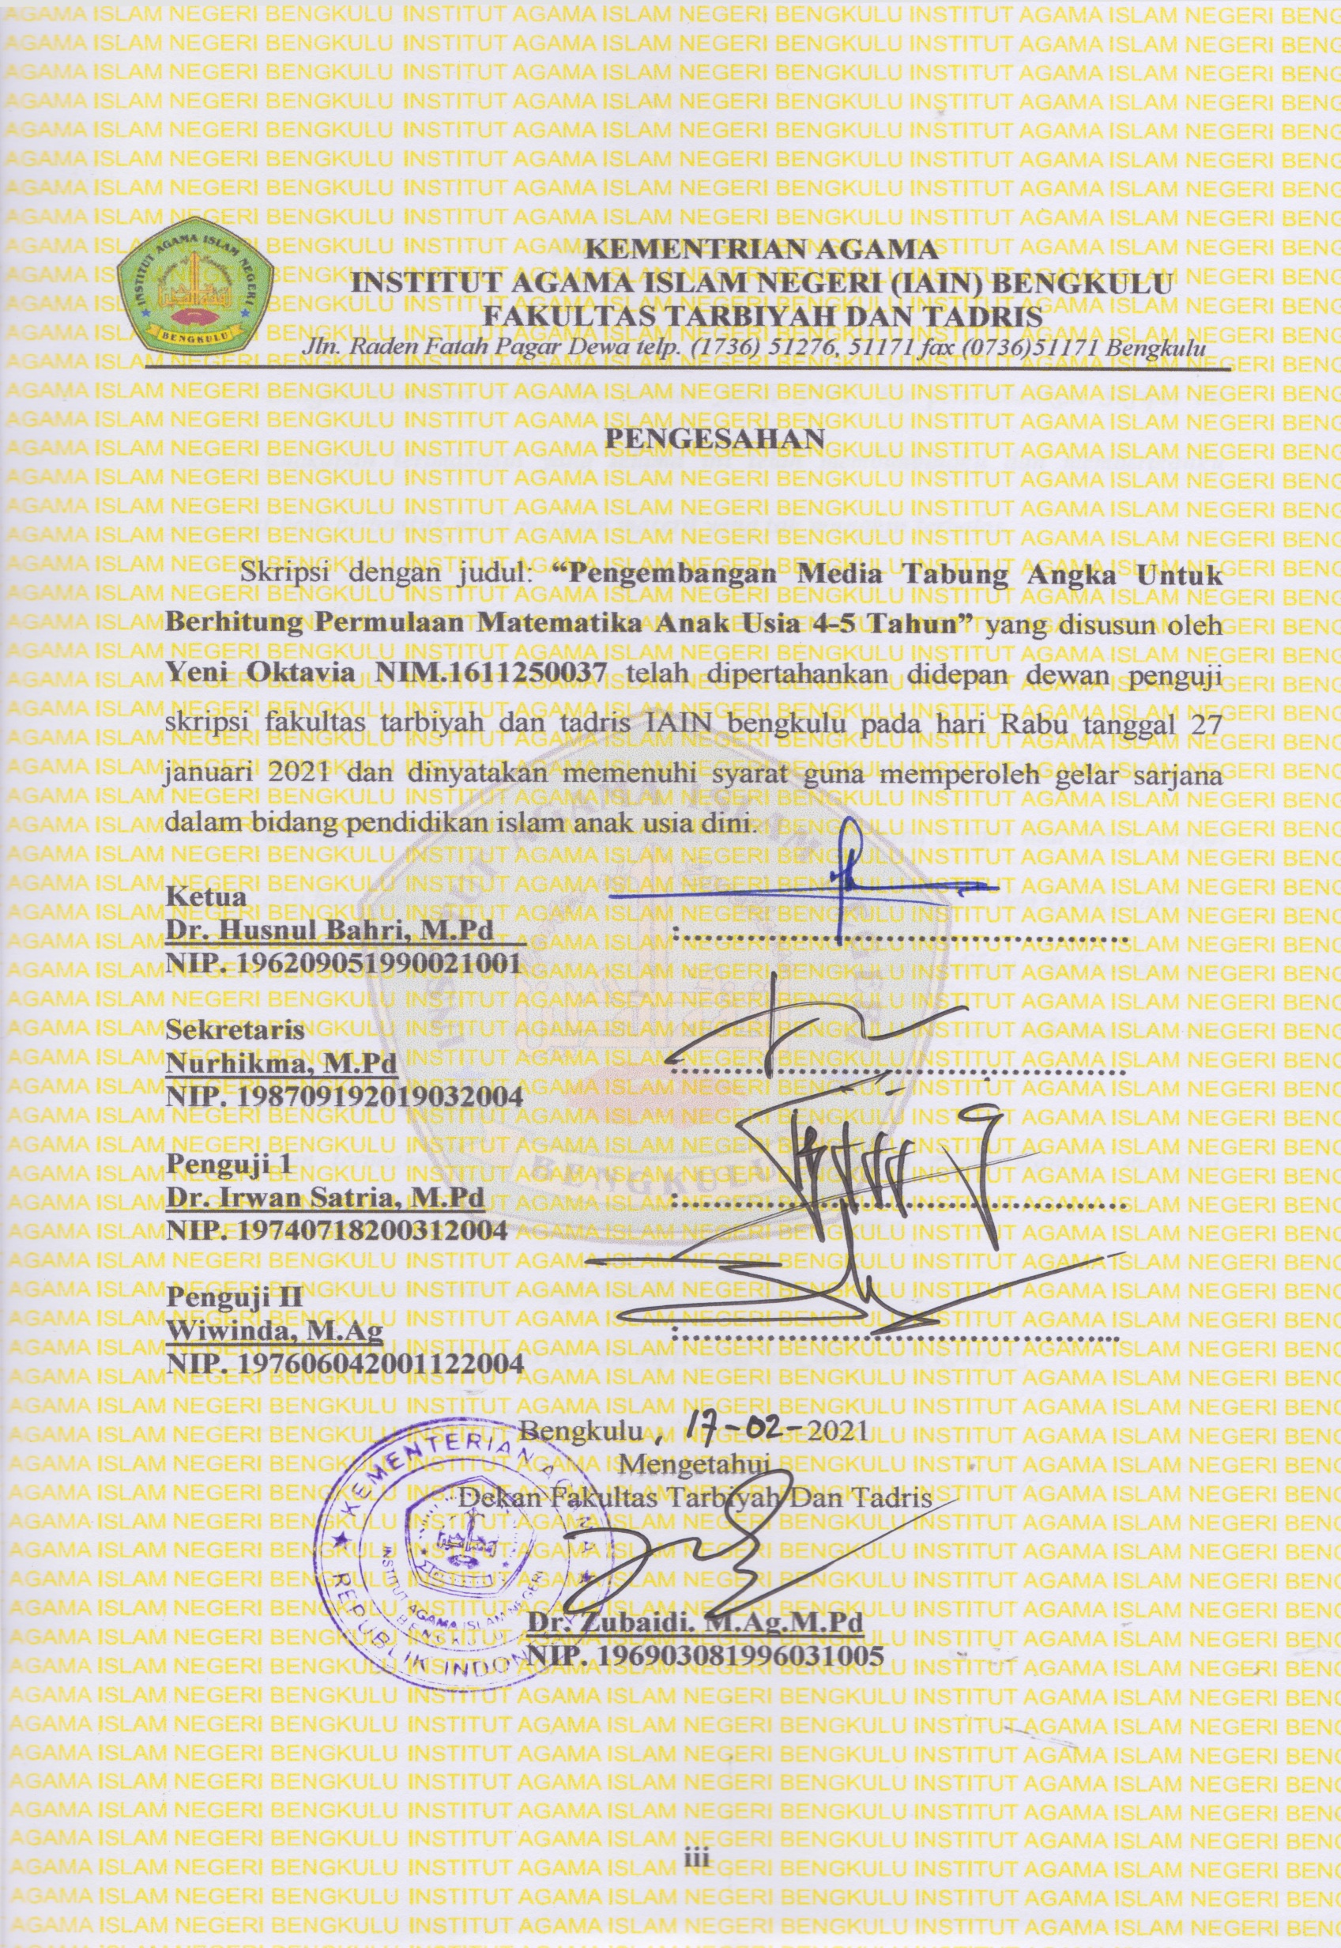
KEMENTRIAN AGAMA
INSTITUT AGAMA ISLAM NEGERI (IAIN) BENGKULU
FAKULTAS TARBIYAH DAN TADRIS
Jln. Raden Fatah Pagar Dewa telp. (1736) 51276, 51171 fax (0736)51171 Bengkulu
PENGESAHAN

Skripsi dengan judul: “Pengembangan Media Tabung Angka Untuk Berhitung Permulaan Matematika Anak Usia 4-5 Tahun” yang disusun oleh Yeni Oktavia NIM.1611250037 telah dipertahankan didepan dewan penguji skripsi fakultas tarbiyah dan tadris IAIN bengkulu pada hari Rabu tanggal 27 januari 2021 dan dinyatakan memenuhi syarat guna memperoleh gelar sarjana dalam bidang pendidikan islam anak usia dini.
Ketua
Dr. Husnul Bahri, M.Pd :……………………………………
NIP. 196209051990021001

Sekretaris
Nurhikma, M.Pd :……………………………………
NIP. 198709192019032004

Penguji 1
Dr. Irwan Satria, M.Pd :……………………………………
NIP. 19740718200312004

Penguji II
Wiwinda, M.Ag :…………………………………...
NIP. 197606042001122004

Bengkulu 2021
Mengetahui
Dekan Fakultas Tarbiyah Dan Tadris

Dr. Zubaedi. M.Ag.M.Pd
NIP. 196903081996031005
PERSEMBAHAN
iv

Dengan memohon ridho dan rahmat Allah SWT. Ku persembahkan Skripsi ini sebagai ungkapan terimakasih yang selama ini telah membimbingku dan memberikanku semangat baik berbentuk moril maupun materil yang tak mungkin terbalas.
Karya kecilku ini ku persembahkan kepada orang-orang yang telah memberikan semangat dan motivasi.
- Yang tercinta ayahhanda Andra dan ibundaku Simarni yang telah memberikanku semangat dan membesarkanku dengan kasih sayang yang sangat luar biasa sampai aku bisa mencapai dititik ini dan selalu mendoakan keberhasilan dan kesuksesanku.
- Terimakasih untuk kakakku Hendro saputra utama dan adikku Rahmadani ayu putri yang telah membuatku semangat dalam mencapai keberhasilan dan kesuksesanku.
- Dan terimakasih untuk keluarga besarku yang selalu memberikanku motivasi, semangat dan dukungan dalam mencapai keberhasilanku.
- Untuk teman-temanku angkatan PIAUD 2016
- Keluarga kkn 150 maras kec.Air nipis yang baik dan selalu kompak
- Almamaterku IAIN Bengkulu.

MOTTO
v

”Orang yang bertaqwa akan Allah mudahkan dan diberi jalan keluar
Terhadap urusan maupun masalahnya.
Allah juga memberikan Rezeki dari arah yang tidak disangka-sangka”.
(Qs. Ath-Thlaq: 2-3)

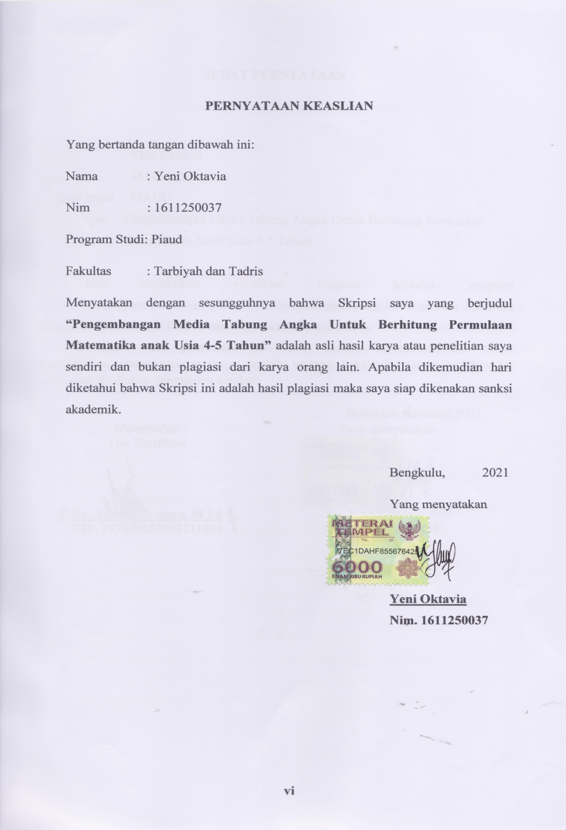
PERNYATAAN KEASLIAN
Yang bertanda tangan dibawah ini:
Nama : Yeni Oktavia
Nim : 1611250037
Program Studi: Piaud
Fakultas : Tarbiyah dan Tadris
Menyatakan dengan sesungguhnya bahwa Skripsi saya yang berjudul “Pengembangan Media Tabung Angka Untuk Berhitung Permulaan Matematika anak Usia 4-5 Tahun” adalah asli hasil karya atau penelitian saya sendiri dan bukan plagiasi dari karya orang lain. Apabila dikemudian hari diketahui bahwa Skripsi ini adalah hasil plagiasi maka saya siap dikenakan sanksi akademik.

Bengkulu, 2021
Yang menyatakan

Yeni Oktavia
Nim. 1611250037

KATA PENGANTAR
vi

Puji syukur kami panjatkan kehadirat Allah SWT yang telah memberikan rahmat,taufiq dan hidayah-Nya, sehingga kami dapat menyelesaikan Skripsi ini dapat diselesaikan dengan baik. Sholawat serta salam semoga tetap tercurahkan kepada junjungan Nabi kita Muhammad SAW yang telah membawa umatnya diperadaban saat ini dengani lmu pengetahuan dan teknologi.
Berkat taufik dan petunjuk dari Allah SWT, serta bimbingan dari Bapak/Ibu Dosen yang telah membimbing penyusunan Skripsi ini, alhamdulilah penulis dapat menyelesaikan Skripsi yang berjudul: “Pengembangan Media Tabung Angka Untuk Berhitung matematika anak Usia 4-5 Tahun”
Penulis menyadari bahwa skripsi ini jauh dari kesempurnaan, oleh karena itu penulis mengharapkan kritikan dan saran-saran perbaikan dari para pembaca demi kesempurnaan skrisi ini.
Dalam penelitian skripsi ini, penulis banyak mendapatkan bantuan dan bimbingan dari dosen pembimbing dan semua pihak. Pada kesempatan ini penulis ingin mengucapkan terimakasih yang sedalam-dalamnya kepada yang terhormat:
- Prof. Dr. H. Sirajuddin, M.,M.Ag.,MH, selaku Rektor IAIN Bengkulu yang telah memberikan fasilitas kepada penulis untuk menuntut ilmu.
- Dr. Zubaedi, M.Ag, M.Pd. Dekan Fakultas dan Tadris IAIN Bengkulu dan Staf yang menyediakan fasilitas yang menunjang proses perkuliahan.
- Nurlaili, M. Pd.I , selaku Ketua Jurusan Tarbiyah IAIN Bengkulu yang telah memberikan berbagai fasilitas ilmu kepada penulis.
- Fatrica Syafri, M.Pd.I , selaku Ketua program studi pendidikan Islam anak Usia Dini (PIAUD) dan sekaligus pembimbing skripsi ke II yang banyak membantu dan membimbing penulis untuk menyeselesaikan skripsi ini .
- Dr. Suhirman, M.Pd , selaku Pembimbing I yang telah memberikan ilmu, saran, motivasi, serta mengarahkan kepada penulis sehingga penulis dapat menyelesaikan Skripsi.
vii
- Perpustakaan dan jajaran IAIN kota Bengkulu yang telah memfasilitasi buku dan berbagai sumber pengetahuan .
- Bapak/ibu Dosen yang telah memberikan ilmu pengetahuan dan pengalaman yang telah membantu penulis menyelesaikan skripsi ini.
Penulis selalu mampu berdo’a dan berharap semoga Bapak dan Ibu yang telah berjasa selalu diberikan rahmat dan karunia oleh Allah SWT. Dengan segala kerendahan hati dan rasa sadar skripsi ini masih jauh dari kata sempurna, namun izinkan penulis berharap semoga skripsi ini dapat berguna dan bermanfaat bagi perkembangan ilmu-ilmu maupun kepentingan lainnya.

Bengkulu, Febuari 2021

Penulis,
Yeni Oktavia
Nim. 1611250037

DAFTAR ISI
viii
HALAMAN JUDUL i
NOTA PEMBIMBING ii
LEMBAR PENGESAHAN iii
PERSEMBAHAN iv
MOTTO v
PERNYATAAN KEASLIAN vi
ABSTRAK vii
KATA PENGANTAR viii
DAFTAR ISI lx
DAFTAR TABEL x
DAFTAR GAMBAR xl
BAB I PENDAHULUAN
- Latar Belakang 1
- Identifikasi Masalah 7
- Pembatasan Masalah 7
- Rumusan Masalah 8
- Tujuan Penelitian 8
- Manfaat Penelitian 9
BAB II LANDASAN TEORI
- Kajian Teori 10
- Konsep Media Pembelajaran 10
- Media Terdahulu 16
- Perkembangan Kognitif 17
- Matematika Pada Anak Usia Dini 21
- Konsep Berhitung Permulaan 24
- Konsep Bermain anak Usia Dini 28
- Kajian Hasil penelitian 30
- Kerangka Berfikir 36

BAB III METODE PENELITIAN
ix
- Jenis Penelitian 37
- Subjek Dan Objek Penelitian 37
- Prosedur Pengembangan 38
- Jenis Data 42
- Teknik Pengumpulan Data 43
- Pengembangan Instrumen Penelitian 44
- Teknik Analisis Data 45
BAB IV HASIL PENELITIAN DAN PEMBAHASAN
- Hasil Penelitian 47
- Pembahsan 62
BAB V KESIMPULAN DAN SARAN
- Kesimpulan 66
- Saran 67

DAFTAR PUSTAKA
LAMPIRAN-LAMPIRAN

ABSTRAK
x

Yeni Oktavia, NIM. 1611250037. Skripsi : “PENGEMBANGAN MEDIA TABUNG ANGKA UNTUK BERHITUNG PERMULAAN MATEMATIKA ANAK USIA 4-5 TAHUN”. Program Studi Pendidikan Anak Usia Dini, Fakultas Tarbiyah dan Tadris, IAIN Bengkulu.
Pembimbing : 1. Dr. Suhirman, M.Pd, 2. Fatrica Syafri, M.Pd.I
Kata Kunci : Media, Tabung Angka
Penelitian ini dilatar belakangi oleh pengamatan seperti tentang tata belajar terutama berhitung permulaan, penulis juga mengamati media pembelajaran yang ada disekolah dari hasil pengamatan masih minimnya media pembelajaran terutama media tentang berhitung permulaan. Dari hasil pengamatan penulis memperoleh data informasi bahwa media pembelajaran yang digunakan masih belum dimaksimalkan dengan baik. Guru cendrung mengajak bermain dengan permainan yang sering dimainkan misalnya fuzzle, majalah sehingga membuat anak merasa cepat bosan. Selanjutnya kemampuan berhitung anak juga belum berkembang dengan baik, ini dilihat dengan anak masih banyak belum mengetahui angka-angka yang benar.
Tujuan penelitian ini, mengetahui proses pengembangan Media Pembelajaran Tabung Angka Untuk Berhitung Permulaan Anak Usia 4-5 Tahun. Dan mengetahui hasil validitas produk media tabung angka pada anak usia dini untuk pembelajaran sehari-hari.
Hasil validitas media tabung angka ini sudah valid dari hasil validasi para ahli seperti ahli materi dan media sesuai dengan beberapa tahap validasi yang diditentukan yaitu pada tahap pertama oleh ahli media yaitu Septi Fitriana 32% tahap kedua 58% tahap ketiga 94% , ahli media Kesi Yohana, S.Pd yaitu tahap pertama 34% tahap kedua 56, tahap ketiga 94%, ahli materi Dodi Isran, M.Pd.Mat yaitu yang pertama 30% yang kedua 56% yang ketiga 94%. Dari hasil validasi ini menunjukan bahwa media tabung angka dikatakan valid dan membuat pembelajaran menjadi menarik dan menyenangkan bagi anak usia dini.

DAFTAR GAMBAR
xi

Gambar Halaman
Gambar 2.1 Perbedaan dan Persamaan Penelitian 34
Gambar 2.2 Kerangka Berfikir 36
Gambar 3.1 Prosedur Pengembangan 38
Gambar 4.1 Hasil Validasi 1 50
Gambar 4.2 Hasil Validasi 2 54
Gambar 4.3 Hasil Validasi 3 57

DAFTAR TABEL
xii

Tabel Halaman
Tabel 3.1 Kisi-kisi Instrument Penilaian Ahli Media dan RPPH (materi) 40
Tabel 3.2 Pedoman Skor Penilaian Ahli 40
Tabel 3.3 Kreteria Kelayakan 41
Tabel 3.4 Kreteria Kelayakan Media Pembelajaran Tabung Angka Aspek
Penilaian 41
Tabel 3.5 Kreteria Kelayakan Media Pembelajaran Tabung Angka Aspek
Penilaian Materi 42
Tabel 3.8 Kisi-kisi Kemampuan Berhitung Permulaan 43
Tabel 3.9 Tabel Kreteria Validator 44
Tabel 4.1 Rekapitulasi hasil Validasi Ahli 53
Tabel 4.2 Rekapitulasi hasil Validasi Ahli 57
Tabel 4.3 Rekapitulasi hasil Validasi Ahli 62
Tabel 5.1 Rekapitulasi hasil Validasi Ahli 66

BAB 1
PENDAHULUAN

- Latar Belakang
PAUD merupakan singkatan dari Pendidikan Anak Usia Dini. Pada Undang-Undang Nomor 20 Tahun 2003 tentang Sistem Pendidikan Nasional disebutkan bahwa pendidikan adalah usaha sadar dan terencana untuk mewujudkan suasana belajar dan proses pembelajaran agar peserta didik secara aktif dapat mengembangkan potensi dirinya untuk memiliki kekuatan spiritual keagamaan, pengendalian diri, kepribadian, kecerdasan, akhlak mulia serta keterampilan yang diperlukan dirinya, masyarakat, bangsa dan Negara. Sementara itu, anak dapat diartikan dengan individu yang belum dewasa. Sedangkan usia dini adalah rentang usia 0-6 tahun.
Secara institusional, pendidikan Anak Usia Dini juga dapat diartikan sebagai salah satu bentuk penyelenggaraan pendidikan yang menitikberatkan pada peletakan dasar kearah pertumbuhan dan perkembangan, baik koordinasi motorik (halus dan kasar), kecerdasaan emosi, kecerdasan jamak (multiple intelligences) maupun kecerdasan spiritual. Sesuai dengan keunikan dan pertumbuhan Anak Usia Dini, penyelenggaraan Pendidikan bagi Anak Usia Dini disesuaikan dengan tahap-tahap perkembangan yang dilalui oleh Anak Usia Dini itu sendiri.
1
Pengertian lain menjelaskan bahwa pendidikan anak usia adalah pemberian upaya untuk menstimulasi, membimbing, mengasuh, dan pemberian kegiatan pembelajaran yang akan menghasilkan kemampuan dan keterampilan anak. Pendidikan bagi anak usia dini merupakan sebuah pendidikan pada tahap ini memfokuskan pada physical, intellgence/cognitive, emotional, & social education.
Tujuan Pendidikan Anak Usia Dini ialah memberikan stimulasi atau rangsangan bagi perkembangan potensi anak agar menjadi manusia beriman, sehat, berilmu, cakap, kritis, kreatif, inovatif, mandiri, percaya diri, dan menjadi warga Negara yang demokratis dan bertanggung jawab.
Masa anak usia dini sering disebut dengan “golden age” atau masa emas. Pada masa ini hampir seluruh potensi anak mengalami masa peka untuk tumbuh dan kembang secara tepat dan hebat. Perkembangan setiap individu memiliki perkembangan yang berbeda. Makanan yang bergizi seimbang serta stimulasi yang intensif sangat dibutuhkan anak untuk pertumbuhan dan perkembangan tersebut. Apabila anak diberikan stimulasi atau gizi yang baik maka proses pertumbuhan dan perkembangan anak akan terjadi secara baik.
Anak usia dini adalah seorang yang seperti kertas putih, yang apabila seorang mendidiknya dengan baik maka ia akan menjadi orang yang baik sebagaimana firman Allah :

Artinya: serulah (manusia) kepada jalan Tuhan-mu dengan hikmah dan pelajaran yang baik dan bantahlah mereka dengan cara yang baik. Sesungguhnya Tuhanmu Dialah yang lebih mengetahui tentang siapa yang tersesat dari jalan-Nya dan Dialah yang lebih mengetahui orang-orang yang mendapat petunjuk. (QS. An-Nahl Ayat 125)
Maka dari itu sangatlah penting untuk mengajarkan anak sejak dini, agar anak dapat mengembangkan semua potensinya dan berilah anak dengan pelajaran yang baik karena anak akan mengikuti apa yang telah ditananamkan kepada dirinya.
Pada peraturan pemerintah nomor 17 tahun 2010 tentang pengelolaan dan penyelenggaraan layanan pendidikan disebutkan bahwa fungsi PAUD adalah membina, menumbuhkan, dan mengembangkan seluruh potensi anak secara optimal sehingga terbentuk perilaku dan kemampuan dasar sesuai dengan tahap perkembanganya agar memilii kesiapan untuk memasuki jenjang pendidikan selanjutnya.
Perkembangan adalah bertambahnya kemampuan (skill) dalam struktur dan fungsi tubuh yang lebih kompleks dalam pola yang teratur dan dapat diramalkan sebagai hasil dari proses pematangan. Perkembangan (depvelopment) secara khusus diartikan sebagai perubahan-perubahan yang bersifat kualitatif dan kuantitatif yang menyangkut aspek mental psikologis manusia, seperti perubahan-perubahan yang berkaitan dengan aspek pengetahuan, kemampuan, sifat sosial, moral dan keyakinan agamanya.
Bermain adalah kegiatan yang sangat penting bagi pertumbuhan dan perkembangan anak. Bermain harus dilakukan atas inisiatif anak dan atas keputusan anak itu sendiri. Bermain harus dilakukan dengan rasa senang, sehingga semua kegiatan bermain yang menyenangkan akan menghasilkan proses belajar pada anak.
Untuk merealisasikan hal tersebut, maka mendidik anak usia dini merupakan upaya yang melahirkan generasi yang berkualitas, masa prasekolah atau masa kanak-kanak ini berperan secara unik pertumbuhan dan perkembangan seorang anak dimasa depan. Salah satu kemampuan yang sangat penting bagi anak yang perlu dikembangkan dalam rangka membekali mereka, untuk bekal kehidupan dimasa depan dan saat ini ialah memberikan bekal kemampuan berhitung yang termasuk dalam kecerdasan kognitif.
Kognitif merupakan perkembangan yang menunjukan cara berpikir. Kemampuan anak untuk mengkoordinasikan berbagai cara berpikir untuk menyelesaikan berbagai masalah dapat dipergunakan sebagai tolak ukur pertumbuhan kecerdasan. Perkembangan kognitif dinyatakan dengan pertumbuhan kemampuan merancang, mengingat dan mencari penyelesaian masalah yang dihadapi.
Matematika merupakan satu cabang dari kognitif yang sangat penting untuk peluang sukses seseorang. Belajar matematika dilakukan dengan menggunakan prinsip pengalaman langsung, berinteraksi dengan sesama, penggunaan bahasa, dan refleksi. Belajar matematika (mathematics learning) yaitu melakukan kegiatan yang berhubungan dengan angka dan perhitungan (number sense and numeration), geometri (geometri), pengukuran (measuring) yang meliputi membandingkan (comparing), ordering, dan seri (seriation), serta peluang dan grafik (probability and graphing).
Kemampuan berhitung permulaan adalah kemampuan yang dimiliki setiap anak untuk mengembangakan kemampuannya, karakteristik perkembangannya dimulai dari lingkungan yang terdekat dengan anak, sejalan dengan perkembangan kemampuannya anak dapat meningkat ke tahap pengertian mengenai jumlah yang berhubungan dengan penjumlahan dan pengurangan.
Belajar berhitung sebenarnya telah dimulai ketika anak masih kecil, misalnya saat orang tua mengajarkan lagu balonku, anak anak sudah belajar berhitung, yang perlu diperhatikan oleh guru dan orang tua adalah menyiapkan anak untuk menyukai pelajaran berhitung. oleh karena itu, dalam pelajaran berhitung harus disertai dengan media yang menarik, karena dalam belajar berhitung anak tidak hanya belajar menghitung saja, tetapi juga belajar menambah, mengurang, dan lain-lainya.
Maka dari itu sangatlah penting untuk mengajarkan kecerdasan kognitif dengan melalui berhitung pemulaan dalam kehidupan sehari-hari baik disekolah maupun dirumah. Dan diharapkan dengan mengajarkan anak seperti berhitung maka anak akan siap dalam memasuki sekolah ke jenjang selanjutnya dan bermanfaat bagi kehidupan sehari-hari.
Berdasarkan pengamatan penulis pada obervasi pada tanggal 09 maret 2020 cara belajar peserta didik dan kemudian penulis mengamati media pembelajaran yang ada disekolah dari hasil pengamatan masih minimnya fasilitas media pembelajaran untuk peserta didik terutama media pembelajaran untuk perkembangan berhitung, media pembelajaran yang digunakan guru masih belum menarik, sehingga membuat peserta didik merasa cepat bosan. Selanjutnya kemampuan berhitung peserta didik masih belum berkembang, peserta didik masih banyak yang belum bisa berhitung dan mengenal angka-angka. Dengan media pembelajaran seperti belajar tentang berhitung guru hanya menjelaskan tidak sepenuhnya membuat alat permainan edukatif, dan belajar berhitung hanya melalui majalah dan bernyanyi.
Dalam definisi tersebut maka penulis tertarik untuk meneliti dan mengambil penelitian tentang pengembangan media tabung angka untuk berhitung permulaan matematika anak, dengan Media ini penulis bertujuan untuk mengembangkan semua aspek perkembangan terutama pada kemampuan berhitung matematika, dimana peserta didik mampu mengenal angka, jumlah dan mengatasi masalah serta fisik motorik yaitu dengan memutar tabung angka dengan tanganya maka aspek motorik halus peserta didik akan terasah, dan bahasa anak juga ikut berkembang Karena anak menyebut angka-angka yang keluar dari tabung angka dan memberikan sistem pembelajaran yang lebih menyenangkan dan peserta didik akan lebih tertarik dan lebih mudah dalam memahami angka untuk mengembangkan berhitung permulaan anak usia dini.
- Identifikasi Masalah
Berdasarkan latar belakang masalah yang telah diuraikan maka dapat dirumuskan identifikasi masalah sebagai berikut:
- Minimnya fasilitas media pembelajaran untuk peserta didik terutama media pembelajaran untuk perkembangan berhitung.
- Media pembelajaran yang digunakan guru masih belum menarik.
- Peserta didik merasa cepat bosan dalam belajar.
- Berhitung peserta didik masih belum berkembang, ini dibuktikan karena masih banyak yang belum mengenal angka-angka.
- Pembatasan Masalah
Dikarenakan luasnya ruang lingkup pembelajaran berhitung permulaan anak:
- Tidak semua yang diindetifikasikan oleh peneliti dijadikan bahan kajian, peneliti hanya mengangkat dan menghasilkan produk yaitu tentang tata cara berhitung mengetahui angka-angka dan pengetahuaan lainnya untuk anak usia dini didalam media “TABUNG ANGKA”.
- Berhitung permulaan matematika anak usia 4-5 yang dimaksud dalam penelitian ini adalah anak mampu memutar dan mengeluarkan angka-angka yang ada didalam TABUNG ANGKA dan menempelkan angka itu sesui dengan gambar buah dan jumlah angka yang ada dipapan angka yang disediakan.
- Selanjutnya penelitian ini penulis dibatasi uji validasi saja dikarenakan adanya pandemik covid-19, agar mengetahui produk bisa digunakan untuk anak usia dini.
- Kemudian para prosedur pengembangan, peneliti ini hanya dibatasi pada tahap revisi, tidak melakukan uji tes kepada anak usia dini.
- Rumusan Masalah
Berdasarkan batasan masalah yang telah diuraikan di atas, maka dapat dirumuskan masalah dalam penelitian ini adalah:
- Bagaimana proses pengembangan media pembelajaran Tabung Angka untuk berhitung permulaan matematika anak usia 4-5 tahun?
- Bagaimana hasil ahli validasi produk media pembelajaran tabung angka pada anak usia 4-5 tahun?
- Tujuan penelitian
Berdasarkan rumusan masalah diatas tujuan pengembangan media ini:
- Mengetahui proses pengembangan media pembelajaran Tabung Angka untuk meningkatkan berhitung permulaan matematika anak usia 4-5 Tahun?
- Mengetahui hasil ahli validasi produk media pembelajaran Tabung Angka pada anak usia 4-5 Tahun?
- Manfaat Penelitian
- Teoritis
Mempermudah peserta didik untuk belajar berhitung melalui media pembelajaran Tabung angka.
- Praktis
- Bagi penulis
Menambah wawasan tentang cara mengembangkan berhitung peserta didik melalui media pembelajaran.
- Bagi siswa
Mempermudah peserta didik untuk belajar dan diharapkan peserta didik lebih tertarik untuk belajar berhitung melalui media pembelajaran Tabung angka.
- Bagi pendidik
Dapat menambah wawasan tentang media dan pentingnya media pembelajaran untuk meningkatkan kemampuan berhitung anak usia dini.

BAB II
LANDASAN TEORI

A. Kajian Teori
- Konsep Media Pembelajaran
- Pengertian Media Pembelajaran
Kata media berasal dari bahasa latin, yaitu medius. Arti kata medius adalah tengah, perantara, atau pengantar. Dalam proses pembelajaran, media seringkali diartikan sebagai alat-alat grafis, photografis, atau alat elektronik yang berfungsi untuk menangkap, memproses, dan menyusun kembali informasi visual atau verbal. Media merupakan segala bentuk alat yang dipergunakan dalam proses penyaluran atau penyampaian informasi.
Media adalah bentuk-bentuk komunikasi baik tercetak maupun audio visual serta peralatannya. Media hendaknya dapat dimanipulasi, dapat dilihat, didengar dan dibaca. Apa pun batasan yang diberikan, ada persamaan diantara batasan tersebut yaitu bahwa media adalah segala sesuatu yang dapat digunakan untuk menyalurkan pesan dari pengirim dan penerima sehingga dapat merangsang pikiran, perasaan, perhatian, dan minat serta perhatian siswa sedemikian rupa sehingga proses belajar terjadi.
10
Media juga dapat diartikan sebagai alat bantu yang dapat digunakan sebagai penyampai pesan untuk mencapai tujuan pembelajaran. Media merupakan sesuatu yang bersifat meyakinkan pesan dan dapat merangsang pikiran, perasaan, dan mendorong terjadinya proses belajar pada siswi tersebut. Media merupakan bagian yang melekat atau tidak terpisahkan dari proses pembelajaran untuk mencapai tujuan pembelajaran.
Media pembelajaran dengan lebih singkat, yaitu sebuah alat yang berfungsi dan dapat digunakan untuk menyampaikan pesan pembelajaran. Sejalan dengan itu, media pembelajaran merupakan alat bantu yang berfungsi untuk menjelaskan bagian dari keseluruhan program pembelajaran yang sulit dijelaskan secara verbal Musfiqon. Dengan kata lain, suatu media pembelajaran dapat digunakan untuk keseluruan proses pembelajaran atau sebagai pelengkap atau suplemen saja.
Guru dan calon guru hendaknya memahami media dan pembelajaran. Bahwa ketika seseorang pengajar dapat memahami hubungan antara proses kognitif dan media seperti apa yang sesuai dengan karakteristik lingkungan tertentu, maka secara tidak langsung dapat menentukan media apa yang harus kita buat dan gunakan dalam pembelajaran, tentunya didasari oleh teori media terikat dengan proses kognitif dan sosial sehingga terbentuknya pengetahuan siswa yang baik. Media ditentukan dengan proses yang kompetibel misalnya berbicara media pembelajaran artinya kita mendefinisikan media yang berhubungan dengan hal-hal yang mempengaruhi pembelajaran.
Dengan demikian, dapat disimpulkan bahwa media pembelajaran adalah segala bentuk dan sarana penyampaian informasi yang dibuat atau dipergunakan sesuai dengan teori pembelajaran dalam menyalurkan pesan, merangsang pikiran, perasaan, perhatian, dan kemauan siswa sehingga dapat mendorong terjadinya proses belajar yang disengaja, bertujuan, dan terkendali.
- Tujuan Penggunaan Media
Media pembelajaran menjadi jembatan antara guru dan siswa dalam pembelajaran, maka dapat dipahami bahwa tujuan pemebelajaran sangat penting bagi media pembelajaran dalam hal-hal berikut.
- Tujuan pembelajaran menentukan arah yang hendak dicapai oleh media pembelajaran.
- Tujuan pembelajaran menentukan alat atau media pembelajaran yang akan digunakan.
- Tujuan pemebelajaran menentukan teknik penilaian terhadap penggunaan media pembelajaran
Berdasarkan kutipan diatas dapat disimpulkan diatas bahwa tujuan pembelajaran harus dirumuskan secara jelas, terarah, sistematis, dan terperinci.
Tujuan media bagi anak yaitu banyak memberikan dampak positif bagi anak, baik yang berkenan dengan proses berkembangnya otak maupun berkenan dengan aktivitas anak. Hal ini juga akan memberikan kemudahan bagi guru untuk membawa anak menikmati pengembangan materi yang diberikan atau kegiatan belajar yang sedang dilakukan anak.
- Manfaat media pembelajaran
Peran media dalam komunikasi pembelajaran di TK/PAUD semakin penting mengingat perkembangan anak usia dini itu berada pada masa konkret. Oleh karena itu, salah satu prinsip pembelajaran di TK/PAUD adalah kekonkretan. Artinya anak diharapkan dapat mempelajari sesutau secara nyata. Pembelajaran di TK/PAUD harus menggunakan sesuatu yang memungkinkan anak dapat belajar seacara konkret. Prinsip kekonkretan mengisyaratkan perlunya media sebagai saluran penyampaian atau informasi dapat diterima atau diserap oleh anak dengan baik.
Dengan demikian dapat diharapkan terjadi perubahan-perubahan perilaku berupa kemampuan-kemampuan dalam hal pengetahuan, sikap, dan keterampilan peserta didik. Keefektifan proses pembelajaran akan terjadi apabila komunikasi antara sumber penyampaian pesan (guru TK/PAUD) dan penerima pesan ( peserta didik ).
Media yang bervariasi sangat mempengaruhi kreativitas dan kecepatan pemahaman anak terhadap konsep pembelajaran. Guru dapat menyeleksi media-media yang mudah didapatkan, aman, dan dapat digunakan berbagai cara yang berbeda. Penyediaan media tidak harus mahal, cukup model yang sederhana dan biasa ditemukan oleh anak dalam sehariannya.
- Prinsip pembuatan media pembelajaran
Pembuatan media pembelajaran memerlukan beberapa prinsip yang perlu diperhatikan.
- Media pembelajaran hendaknya dibuat multiguna.
- Bahan mudah didapat dilingkungan sekitar.
- Tidak menggunakan bahan-bahan yang berbahaya bagi anak.
- Dapat menimbulkan kreativitas.
- Dapat digunakan secara individual, kelompok, dan klasikal.
- Sesuai dengan tujuan dan fungsi sarana.
- Dibuat sesuai dengan tingkat perkembanagan anak.
- Pengembangan media pembelajaran
Guru sangat dianjurkan untuk membuat media secara kreatif dalam pembelajaran yang disesuiakan dengan kebutuhan dan lingkungan sekitar. Kemampuan lain yang harus dikuasai guru selain mampu memilih media pembelajaran secara tepat adalah kemampuan dalam mengembangkan media pembelajaran dan meliputi unsur keamanan juga sangat dipertimbangkan dengan penting. Jika tidak tepat, bukan hanya akan membahayakan kesehatan siswa tetapi juga membahayakan kesehatan guru. Oleh karena itu, dengan membuat media sendiri dengan bahan-bahan yang tersedia di alam akan menjadi pilihan yang lebih baik dan lebih aman untuk anak.
Berdasarkan karakteristik perkembangan anak dan metode pembelajaran yang diterapkan untuk anak usia dini, maka ada beberapa kriteria untuk menentukan bahan-bahan perlengkapan belajar anak usia dini.
- Relevan dengan kondisi anak.
- Berwarna dan atraktif
- Sederhana dan konkret
- Eksploratif dan mengundang rasa ingin tahu anak
- Aman dan tidak membahayakan
- Bermanfaat dan mengandung nilai pendidikan
Kegiatan pengmabangan media pembelajaran banyak terkait dengan proses pembuatan media yang dilakukan secara sistematis dari mulai tahap perenacanaan, desain, produk media, dan evaluasi. Tahapan-tahapan tersebut harus dilalui secara procedural, sehingga media dihasilkan memenuhi kualiats yang diaharapakan. Jika guru membuat suatu media pembelajaran untuk anak usia dini, maka diharapkan dapat dilakukan dengan persiapan dan perencanaan yang teliti.
- Media Tabung Angka Terdahulu
Media ini adalah media tabung angka terdahulu yang belum dikembangakan, bahan yang pakai adalah botol plastik yang dilapisi dengan kain flannel, media ini dibuat oleh salah satu mahasiswi Universitas Islam Negeri AR-RANIRY Banda Aceh, Darussalam.
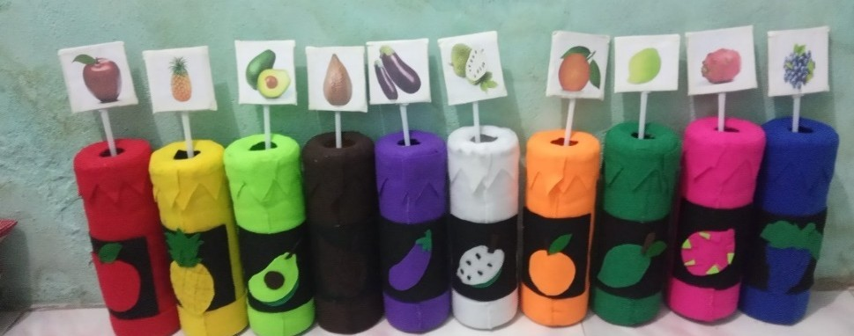

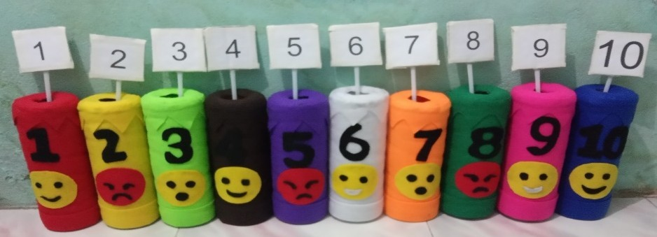

- Perkembangan Kognitif
- Pengertian Kognitif
Kognitif adalah suatu proses berpikir, yaitu kemampuan individu untuk menghubungkan, menilai, dan mempertimbangkan suatu kejadian atau peristiwa. Proses kognitif berhubungan dengan tingkat kecerdasan (inteligensi) yang menandai seseorang dengan berbagai minat terutama sekali ditujukan kepada ide-ide belajar.
Proses kognitif menggambarkan perubahan dalam pikiran, intelegensi, dan bahasa seseorang. Tugas-tugas seperti mengawasi ayunan bergerak diatas kotak bayi, menggabungkan kalimat kata, mengingat puisi, menyelesaikan soal matematika, dan membayangkan bagaimana rasanya menjadi bintang film, semua itu melibatkan proses kognitif.
Adapun dalam perkembangan kognitif anak-anak, terjadi melalui urutan dan tahapan yang berbeda. Tahapan-tahapan tersebut, dapat membantu menerangkan dan menjelaskan bagaimana cara anak berfikir dan menyimpan informasi, juga beradaptasi dengan lingkungannya.
Ada empat tahapan perkembangan kognitif pada anak:
- Tahapan pertama, disebut sensorik motorik (sekitar usia 0-2 tahun). Pada tahap ini, bayi menggunakan alat indera dan kemampuan motorik untuk memahami dunia sekitarnya. Bayi mengalami perkembangan dari gerak refleks sederhana menuju beberapa langkah skematik yang lebih teorganisasi.
- Tahapan kedua disebut periode praoperasional (2-7 tahun). Dalam tahapan ini, anak dapat membuat penyesuaian perseptual dan motorik terhadap objek dan kejadian yang direpresentasikan dalam bentuk symbol (bayangan mental, kata-kata, isyarat) dalam meningkatkan bentuk organisasi dan logika.
- Tahap ketiga adalah periode konkret operasional (sekitar 7-11 tahun). Anak mendapatkan struktur logika tertentu yang membuatnya dapat melaksanakan berbagai macam “operasi mental”, yang merupakan tindakan terinternalisasi yang dapat dikeluarkan bila perlu. Anak melaksanakan operasi ini dalam situasi yang konkret.
- Tahap keempat adalah periode operasional (sekitar 11-15 tahun). Dalam tahapan ini, operasi mental tidak lagi hanya terbatas pada objek yang konkret, tetapijuga sudah dapat diaplikasikan pada kalimat verbal atau logika, yang tidak hanya menjangkau kenyataan, melainkan juga berbagai kemungkinan, tidak hanya menjangkau kenyataan, melainkan juga berbagai kemungkinan, tidak hanya menjangkau masa kini, tetapi juga masa depan.
Indikator perkembangan kognitif anak usia 4-5 tahun sesuai dengan Permen 146 tahun 2014 yaitu sebagai berikut:
- Mampu memecahkan masalah sederhana.
- Melanjutkan kegiatan sampai selesai.
- Mengelompokan berbagai benda berdasarkan ukuran(misal: besar, kecil, panjang, pendek).
- Memasangkan benda dengan pasanganya.
- Menghubungkan benda-benda konkret dengan lambang bilangan 1-10.
- Mengurutkan benda berdasarkan ukuran dari yang terpendek sampai yang terpanjang, terkecil-terbesar.
- Membandingkan konsep besar-kecil, banyak-sedikit, panjang-pendek, berat-ringan, tinggi-rendah.
- Menyebutkan jumlah benda dengan cara berhitung.
- Menggunakan kata-kata perbandingan yang berhubungan dengan angka, ukuran, bentuk, tekstur, berat, warna, kecepatan, dan volume/isi.
- Teori Dasar Perkembangan Kognitif
Pada rentang usia 3-4 sampai 5-6 tahun, anak mulai memasuki masa prasekolah yang merupakan masa kesiapan untuk memasuki pendidikan formal yang sebenarnya disekolah dasar. Masa ini ditandai dengan masa peka memiliki arti penting bagi perkembangan setiap anak. Itu artinya bahwa apabila orang tua mengetahui anaknya telah memasuki masa peka dan mereka segera memberi stimulasi yang tepat, maka akan mempercepat penguasaan terhadap tugas-tugas perkembangan pada usianya.
Anak pada rentang usia ini, masuk dalam perkembangan berpikir pra-opersional konkret. Pada saat ini sifat egosentris pada anak semakin nyata. Anak mulai memiliki perspektif yang berbeda dengan orang lain yang berbeda di sekitarnya. Orang tua sering menggap periode ini sebagai masa sulit karena anak menjadi susah diatur, bisa disebut nakal atau bandel, suka membantah dan banyak bertanya, anak mengembangkan keterampilan berbahasa dan menggambar, namun egois dan dapat mengerti penalaran abstrak atau logika.
Untuk membuat anak kecil mengerti agama, konsep keagamaan harus dianjarkan dalam bahasa sehari-hari dan dengan contoh dari kehidupan sehari-hari. Dengan demikian, konsep-konsep menjadi konkret dan realistis. Pembelajatan yang terlalu tekstual akan sulit dipahami oleh anak. Mereka harus diberi pemahaman melalui contoh-contoh konkrit, peragaan langsung, dan dikemas melalui bermain.
Masa peka anak berada pada usia 3.5 tahun ditandai dengan suatu keadaan di mana potensi yang menunjukan kepekaan (sensitif) untuk berkembang. Maka masa peka ini merupakan masa yang efektif bagi orang tua atau pendidik dalam memberikan pemahaman atau pembelajaran kepada anak melalui pemberian contoh-contoh konkret atau berupa peragaan yang mendidik akan lebih efektif diterima oleh anak.
Anak usia 3-4 tahun telah mulai mampu berbicara secara jelas dan berarti. Kalimat-kalimat yang diucapkan anak semakin baik, sehingga masa ini dinamakan masa perkembangan fungsi bicara. Selanjutnya pada usia 4-5 tahun yaitu masa belajar matematika. Dalam tahap ini anak mulai belajar matematika sederhana, misalnya menyebutkan bilangan, menghitung urutan bilangan walaupun masih keliru urutannya, dan penguasaan sejumlah kecil dari benda-benda.
Berbeda dengan ahli-ahli lain, berpendapat bahwa anak yang berada pada rentang usia 3-5 tahun berada pada tahap falish, yaitu perhatian anak pada tahap ini berhubungan dengan peran seksnya.
Pada tahap ini alat-alat kelamin merupakan daerah perhatian yang penting, dan mendorong aktivitas.
Selanjutnya, rentang usia 3-5 mulai mengamati bentuk tubuhnya dan juga orang lain; perkembangan kepribadian juga makin kompleks. Sifat egosentrisnya menjadi kuat; pada masa ini pula dalam diri anak tercampur rasa bangga, kacau, dan kebencian, kognitif dan penetahuan disebut intelegensi.
- Matematika Pada Anak Usia Dini
- Perkembangan Matematika Anak Dan Tujuan Pengenalan Aktivitas Belajar Matematika
Matematika merupakan satu cabang dari kognitif yang sangat penting untuk peluang sukses seseorang. Belajar matematika dilakukan dengan menggunakan prinsip pengalaman langsung. Berinteraksi dengan sesama, penggunaan bahasa, dan refleksi. Matematika (mathematics learning) yaitu melakukan kegiatan yang berhubungan dengan angka. Dan perhitungan (number sense and numeration), geometri (geometry), pengukuran (measuring) yang meliputi membandingkan (comparing), ordering dan seri (seriation), serta peluang grafik (probability and graphing).
Anak yang cerdas matematika merupakan aset untuk mengembangkan banyak hal dalam kehidupannya terutama yang membutuhkan keterampilan matematika untuk pemecahan masalahnya.
Adapun syarat anak dikatakan mahir matematika apabila memiliki bebarap potensi yaitu:
- Menguasai konsep matematika.
- Penalaran yang logis.
- Positive disposition
Kehidupan manusia tak lepas dari matematika, karena tanpa disadari matematika menjadi bagian yang sangat penting dan dibutuhkan kapan dan dimana saja. Pada umumnya, anak menyukai matematika karena faktor pola pengajaran guru atau orang tua yang menyenangkan dan kreatif. Pembelajaran matematika dapat diberikan dengan tiga cara yaitu:
- Melalui pengalaman pembelajaran naturalistis yang diberikan dalam lingkungan yang terancana dengan baik dirumah dan di sekolah.
- Melalui pengalaman pembelajaran informal yang diprakarsai oleh orang dewasa tetapi bukan suatu hal yang terencana.
- Melalui pengalaman pembelajaran struktual, yaitu aktivitas pembelajaran yang lebih terencana.
Laju perkembangan serta kemampuan matematika setiap anak berbeda-beda, karena itu yang dilakukan adalah mendorong anak menyukai matematika dan membuat mereka mengembangkan sikap positif terhadap matematika, sehingga tujuan dari pembelajaran matematika untuk anak usia dini bisa tercapai. Adapun tujuan pembelajaran matematika untuk perkembangan anak menurut Siswanto yaitu:
- Melalui berbagai pengamatan terhadap benda di sekeliling dapat berpikir secara sistematis dan logis.
- Dapat beradaptasi dan menyesuaikan dengan lingkungannya yang dalam keseharian memerlukan kepandaian berhitung.
- Memiliki apresiasi, konsentrasi, serta ketelitian yang tinggi.
- Mengetahui konsep ruang dan waktu.
- Mampu memperkirakan kemampuan urutan sesuatu.
- Terlatih menciptakan sesuatu secara spontan sehingga memiliki kreativitas dan imajinasi yang tinggi.
Berdasarkan beberapa pendapat di atas, dapat disimpulkan bahwa matematika merupakan bagian dari kognitif yang sangat penting untuk perkembangan intelegensi anak. Matematika tidak hanya kegiatan mengitung, penjumlahan, perkalian, tetapi matematika adalah bagian dari kebutuhan hidup sehari-hari.
- Konsep Berhitung Permulaan
- Pengertian Berhitung Permulaan
Kemampuan berhitung permulaan adalah kemampuan yang dimiliki setiap anak untuk mengembangakan kemampuannya, karakteristik perkembangannya dimulai dari lingkungan yang terdekat dengan anak, sejalan dengan perkembangan kemampuannya anak dapat meningkat ke tahap pengertian mengenai jumlah yang berhubungan dengan penjumlahan dan pengurangan.
Sebelum anak diajarkan untuk berhitung, terlebih dahulu anak harus bisa menghitung dan mengetahui angka-angka dalam menghitung tersebut, baik itu urutannya maupun arti dari setiap angka tersebut. Belajar menghitung adalah langkah pertama dalam mengerti angka. Saat anak-anak mulai meghitung mereka menganggap itu rima. Mungkin mereka mengerti 1-2-3, tetapi tidak dapat membayangkan 6-7-8. Bila si anak sudah tau urutan 1-2-3-4-5-6-7-8-9-10, dia bisa mengerti apa arti angka-angka tersebut.
Pada umumnya anak hapal angka 1-10, tetapi mereka mengalami kesulitan ketika dihadapkan pada kegiatan berhitung yang sesungguhnya, oleh karena itu, kegiatan berhitung harus dibuat menarik dan mudah mudah dipahami. Anak usia 4 tahun telah dapat mengidentifikasikan benda berdasarkan satu kategori, mereka juga mulai menunjukan keterkaitan pada angka dan kuantitas, seperti menghitung, mengukur, dan membandingkan. Meskipun demikian mereka sering kali menggunakan angka-angka tanpa pemahaman.
- Indikator Berhitung Permulaan
Adapun tingkat pencapaian perkembangan anak pada lingkup perkembangan anak pada lingkup perkembangan kognitif untuk meningkatkan konsep angka anak pada usia 4-6 tahun, menurut kepmen dalam pedoman pengembangan Program Pembelajaran di Taman Kanak-kanak tahun 2010, yaitu:
- Mengetahui konsep banyak dan sedikit.
- Mengenal konsep bilangan.
- Menyebutkan lambang bilangan 1-10.
- Mencocokan bilangan dengan lambang bilangan.
Berdasarkan penjelasan diatas, berhitung merupakan bagian dari matematika. Kemampuan berhitung sangat diperlukan untuk mengembangkan pengetahuan anak tentang angka, bilangan, penjumlahan, dan pengurangan. Selain itu berhitung juga merupakan dasar bagi perkembangan kemampuan matematika anak untuk mengikuti pendidikan selanjutnya.
- Tahapan Dan Prinsip Kemampuan Berhitung Permulaan
Tahapan bermain hitung atau matematika anak usia dini, dengan mengacu pada hasil penelitian, yang menyatakan bahwa anak usia 2-7 tahun berada pada tahap pra operasional, maka penguasaan kegiatan berhitung/matematika pada anak usia taman kanak-kanak akan melalui tahapan sebagai berikut:
- Tahap konsep/pengertian
Pada tahap ini anak berekspresi untuk menghitung segala macam benda-benda yang dapat dilihatnya. Kegiatan menghitung-hitung ini harus dilakukan dengan memikat, sehingga benar-benar dipahami oleh anak.
- Tahap transmisi/peralihnan
Tahap transmisi merupakan masa peralihan dari kongkret ke lambang, tahap ini ialah saat saat anak mulai benar-benar memahami. Untuk itulah maka tahap ini berikan apabila tahap konsep sudah dikuasai anak dengan baik, yaitu saat anak mampu menghitung dan bilangan yang disebutkan.
- Tahap lambang
Tahap dimana anak sudah diberi kesempatan menulis sendiri tanpa paksaan, yakni berupa lambang bilangan, bentuk-bentuk, dan sebagainya jalur-jalur dalam mengenalkan kegiatan beritung atau matematika.
Prinsip-prinsip dalam berhitung permulaan untuk mengembangkan kemampuan berhitung permulaan pada anak dikenalkan melalui permainan berhitung, dikenal ada beberapa prinsip mendasar yang perlu dipahami dalam menerapkan permainan berhitung, yaitu: (1) dimulai dari menghitung benda; (2) berhitung dari yang lebih mudah ke yang sulit; (3) anak berpartisipasi aktif dan adanya rangsangan untuk menyelesaikan masalahnya sendiri: (4) suasana yang menyenangkan; (5) bahasa yang sederhana dan menggunakan contoh-contoh; (6) anak dikelompokan sesuai dengan tahap berhitungnya; (7) evaluasi dari mulai awal sampai akhir kegiatan.
- Metode Pengembangan Kemampuan Berhitung Permulaan
Metode yang digunakan dapat menumbuhkan kemampuan berpikir anak serta mampu memecahkan masalah. Tiga macam pola kegiatan yang dapat berjalan sesuai dengan yang diharapkan. Ketiga macam pola kegiatan tersebut adalah: (1) kegiatan dengan pengarahan langsung dari guru: (2) kegiatan berpola semi kreatif; (3) kegiatan berpola kreatif.

- Kosep Bermain Anak Usia Dini
- Pengertian bermain anak usia dini
Dalam permendikbud RI No. 146 tahun 2014, dikemukakan bahwa anak dibawah usia 6 tahun berada pada masa bermain. Untuk itu, pemberian rangsangan pendidikan dengan cara yang tepat melalui bermain dapat memberikan pembelajaran yang bermakna kepada anak. Bermain merupakan inti dari praktik yang sesuai dengan perkembangan.
kegiatan bermain adalah hak asasi bagi anak usia dini yang memiliki nilai utama dan hakiki pada masa pra-sekolah. Sangat penting dalam perkembangan pribadinya. Bermain bagi seorang anak tidak sekedar mengisi waktu, tetapi media bagi anak unruk belajar.Setiap bentuk kegiatan bermain pada anak pra-sekolah mempunyai nilai positif terhadap perkembangan kepribadianya.
Dunia anak adalah dunia bermain, dalam kehidupan anak-anak, senagain besar waktunya dihabiskan dengan aktivitas bermain. Filsuf Yunani, Ploto, merupakan orang pertama yang menyadari dan melihat pentinya nilai praktis dan bermain. Anak-anak akan lebih mudah mempelajari aritmatika melalui situasi bermain. Bermain dapat digunakan sebagai media untuk meningkatkan keterampilan dan kemampuan tertentu pada anak. Istilah bermain diartikan sebagai suatu kegiatan yang dilakukan dengan mempergunakan alat yang menghasilkan pengertian, memberikan informasi, memberikan kesenangan, dan dapat mengembangkan imajinasi anak.
- Manfaat bermain
Anak-anak harus diberikan kesempatan untuk bermain karena banyak manfaat yang ditawarkannya, diantaranya adalah sebagai berikut.
    - Bermain merupakan bentuk aktif untuk belajar menyatukan pikiran, tubuh, dan jiwa.
    - Bermain merupakan ketegangan.
    - Bermain merupakan cara yang sehat untuk memberikan pengalaman cara kerja dalam mengekspresikan aspek emosional sehari-hari.
    - Bermain membantu abak mengembangkan kemampuan untuk melihat sesuatu dari sudut pandang orang lain.
    - Bermain melibatkan semua indra sebagai cara yang kuat untuk belajar.
    - Bermain membantu anak-anak mendapatkan kompetesi dalam bergerak melalui dunia yang lebih luas.

B. Kajian Hasil Penelitiaan
- Mardi Fitri, dengan judul Peningkatan Kemampuan Berhitung Melalui Permainan Menjemur Angka pada Anak Kelompok B3 TK Adhyaksa Banda Aceh.
Pembelajaran yang dilakukan selama ini tidak membuat anak menjadi lebih nyaman dalam belajar. Hal ini dikarenakan kegiatan pembelajaran hanya memfokuskan pada materi yang diajarkan, sehingga anak tidak memiliki kebebasan dalam belajar. Seharusnya pembelajaran anak usia dini harus menerapkan sistem belajar sambil bermain. Tujuannya adalah agar anak dapat menerima pembelajaran tidak melalui tekanan. Hal ini sangat cocok diterapkan untuk meningkatkan kemampuan berhitung anak. Selama ini anak masih kurang mampu dalam menghitung maupun mengenal angka-angka dengan baik. Tujuan penelitian ini adalah (1) untuk mengetahui aktivitas guru dalam meningkatkan kemampuan berhitung melalui permainan menjemur angka pada anak kelompok B3 TK Adhyaksa Banda Aceh dan (2) untuk mengetahui peningkatan kemampuan berhitung melalui permainan menjemur angka pada anak kelompok B3 TK Adhyaksa Banda Aceh. Metode penelitian yang digunakan berupa Penelitian Tindakan Kelas (PTK). Hasil penelitian menunjukkan adanya peningkatan aktivitas guru melalui kegiatan menjemur angka pada Siklus I aktivitas guru mencapai 56,7% dengan kriteria “cukup”, dan peningkatan kemampuan berhitung melalui permainan menjemur angka Siklus I mencapai 59,3% kategori Berkembang Sesuai Harapan. Sedangkan Siklus II aktivitas guru mencapai 83,3% dengan kriteria “baik" dan Siklus II peningkatan kemampuan berhitung melalui permainan menjemur angka mencapai 76% kategori Berkembang Sangat Baik (BSB). Hasil penelitian menunjukkan bahwa kegiatan menjemur angka mampu meningkatkan aktivitas guru dan kemampuan berhitung anak melalui permainan menjemur angka.
- Irna Isnaini Susanti, dengan judul Pengembangan Kemampuan Berhitung 1-10 Melalui Media Ulat Angka Di Kelompok a TK Candra Puspita Kecandran Kecamatan Sidomuncul Kota Salatiga.
Kemampuan berhitung pada anak sejak dini berguna untuk membekali kehidupan anak di masa yang akan datang. Kemampuan berhitung yang belum berkembang menjadi masalah yang dihadapi guru kelompok A. Rumusan masalah dalam penelitian ini yaitu apakah penerapan pembelajaran dengan menggunakan media ulat angka dapat meningkatan kemampuan berhitung 1-10 pada siswa kelompok A di TK Candra Puspita Kecandran Kecamatan Sidomukti Tahun Pelajaran 2018/2019?
Tujuan penelitian ini adalah untuk mengetahui penerapan pembelajaran dengan menggunakan media ulat angka dalam meningkatan kemampuan berhitung 1-10 pada siswa kelompok A di TK Candra Puspita Kecandran Kecamatan Sidomukti Tahun Pelajaran 2018/2019. Penelitian ini merupakan penelitian tindakan kelas yang terdiri dari 4 tahap yaitu: perencanaan, pelaksanaan, pengamatan, refleksi. Subjek dalam penelitian ini adalah anak uisa 4-5 tahun yang berjumlah 23 anak di TK Candra Puspita. Teknik pengumpulan data yang digunakan berupa observasi, dokumentasi, tes. Analisis data penelitian ini deskriptif kualitatif. Indikator keberhasilan dalam penelitian ini adalah minimal 85% siswa memperoleh nilai BSH (Berkembang Sesuai Harapan) atau BSB (Berkembang Sangat Baik). Hasil penelitian ini menunjukkan bahwa pengembangan kemampuan berhitung 1-10 melalui media ulat angka di Kelompok A TK Candra Puspita Kecandran Kecamatan Sidomukti Kota Salatiga Tahun Pelajaran 2018/2019 telah terbukti berhasil dan ada peningkatan di setiap siklusnya. Dengan menggunakan media ulat angka anak akan lebih mudah dalam memahami angka 1-10 karena didalam media ulat angka tersebut ada jumlah benda yang sesuai angka yang di tempel. Persentase keberhasilan pada kondisi awal (pra siklus) dari 23 anak ada 13 anak yang dinyatakan (Mulai Berkembang) kemampuan berhitungnya dengan rata-rata 44,58%. Pada Siklus I terdapat 15 anak yang dinyatakan (Berkembang Sesuai Harapan) dengan sebanyak rata-rata 67,42%. Hasil penelitian di Siklus II terdapat 22 anak yang berhasil (Berkembang Sesuai Harapan) dan (Berkembang Sangat Baik) atau sebanyak 93,56% yang memenuhi indikator keberhasilan penelitian kelas sebesar 85% sehingga tindakan dihentikan pada siklus II.
- Ade Astri Anggeriani, Dkk, dengan judul Pengaruh Permaianan Kartu Toss Terhadap Kemampuan Berhitung Permulaan Anak Usia 4-5 Tahun Di TK Negri Pembina 3 Kota Pekanbaru.
Tujuan dari penelitian ini untuk mengkaji pengaruh permainan kartu toss terhadap kemampuan berhitung permulaan anak usia 4-5 tahun. Penelitian ini dilakukan di TK Pembina 3 Kota Pekanbaru selama bulan maret hingga april 2017. Penelitian menggunakan metode eksperimen dengan desain pretest and posttest group design dengan jumlah sampel 30 anak. Jenis instrumen yang digunakan dalam penelitian ini adalah mengunakan lembar observasi untuk mencatat tentang kegiatan yang terjadi selama perlakuan yang diberikan. Berdasarkan hasil uji hipotesis yang diperoleh terdapat pengaruh permainan kartu toss terhadap kemampuan berhitung permulaan anak usia 4-5 tahun di TK Negeri Pembina 3 Kota Pekanbaru. Diperoleh nilai thitung sebesar 5,332 dengan sig 0.000, karena sig < 0.05 maka dapat disimpulkan bahwa terdapat pengaruh pada kemampuan berhitung permulaan pada anak didik yang signifikan pada kelas yang menggunakan permainan kartu toss dengan kelas yang tidak menggunakan kartu toss didalam pembelajaran. Pada uji Hipotesis dapat dilihat thitung = 5,332> t tabel = 2,048. Dapat diartikan bahwa terdapat pengaruh yang signifikan antara kelas control dan eksperimen. Pengaruh permainan kartu toss terhadap kemampuan berhitung permulaan anak usia 4-5 tahun di TK Negeri Pembina 3 Kota Pekanbaru sebesar 56,41%
Gambar 2.1
Perbedaan dan Persamaan Penelitian

No | Nama | Judul | Persamaan | Perbedaan
1 | Mardi Fitri | Peningkatan Kemampuan Berhitung Melalui Permainan Menjemur Angka pada Anak Kelompok B3TK Adhyaksa Banda Aceh. | - Sama-sama meneliti kemampuan berhitung  - Objek penelitian sama-sama anak usia dini | - Penelitian Mardi Fitri menggunakan metode penelitian PTK, sedangkan penelitian ini menggunakan jenis penelitian pengembanganR&D  - Media yang digunakan dalam penelitian Merdi Fitri menggunakan permaianan Menjemur Angka sedangkan pada penelitian ini menggunakan media Tabung Angka
2 | Irna Isnaini Susanti | judul Pengembangan Kemampuan Berhitung 1-10 Melalui Media Ulat Angka Di Kelompok a TK Candra Puspita Kecandran Kecamatan Sidomuncul Kota Salatiga | - Sama-sama meneliti mengenai kemampuan berhitung  - Objek penelitian sama-sama anak Paud | - Media yang digunakan Irna Isnaini Susanti adalah media Ulat Angka sedangkan penelitian ini menggunakan media tabung angka  - Jenis penelitian yang digunakan Irna Isnaini Susanti adalah penelitian PTK sedangkan penelitian ini memggunakan pengembangan R&D
3 | Ade Astri Anggeriani, Dkk. | Pengaruh Permaianan Kartu Toss Terhadap Kemampuan Berhitung Permulaan Anak Usia 4-5 Tahun Di TK Negri Pembina 3 Kota Pekanbaru. | - Sama-sama meneliti mengenai kemampuan berhitung  - Objek penelitian sama-sama anak Paud | - Media yang digunakan Ade Astri Anggeriani, Ria Novianti, Enda Puspitasari adalah Kartu Toss sedangkan penelitian ini menggunakan Media Tabung Angka  - Jenis penelitian yamg digunakan Ade Astri Anggeriani, Dkk, adalah eksperimen sedangkan penelitian ini menggunakan pengembangan R&D

- Kerangka Berfikir
.
Kondisi awal
Kemampuan Berhitung Anak Meningkat
Permasalahan di lapanagan:
- Masih minimnya fasilitas media pembelajaran untuk peserta didik terutama media pembelajaran untuk perkembangan berhitung.
- Media pembelajaran yang digunakan guru masih belum menarik.
- Peserta didik merasa cepat bosan dalam belajar.
- Kemampuan berhitung peserta didik masih belum berkembang, ini dibuktikan karena masih banyak yang belum mengenal angka-angka.

Gambar 2.2
Media pembelajaran yang digunakan guru masih belum dimaksimalkan dengan baik. Guru cenderung mengajak bermain pada permainan yang itu-itu saja misalnya menghitung angka yang ada di majalah, sehingga membuat anak merasa cepat bosan. Selanjutnya kemampuan berhitung anak masih belum berkembang, ini dibuktikan dengan cara berhitung anak masih banyak yang belum bisa dan belum mengerti angka-angka. Maka dari itu peneliti mengangkat judul tentang perkembangan media tabung angka untuk berhitung permulaan matematika anak usia dini.

BAB III
METODE PENELITIAN

- Jenis Penelitian
Jenis penelitian ini adalah pengembangan atau dalam bahasa inggrisnya R&D Research and Development untuk menghasilkan produk tabung angka dan diuji keefektifan produk tabung angka oleh ahli materi, ahli media, dan guru di paud.
Untuk dapat menghasilkan produk tabung angka digunakan penelitian yang bersifat analisis kebutuhan dan untuk menguji keefektifan produk tabung angka supaya dapat berfungsi di sekolah, maka diperlukan pengembangan bersifat longitudinal (bertahap bisa multi years). Penelitian hibah bersaing (didanai oleh Direktorat Jendral Pendidikan Tinggi), adalah penelitian yang menghasilkan produk, sehingga metode yang digunakan adalah metode penelitian dan pengembangan. Namun demikian metode penelitian dan pengembangan bisa juga digunakan dalam bidang ilmu-ilmu sosial seperti psikolog, sosiologi, pendidikan, manajemen, dan lain-lain.
- Subjek Dan Objek Penelitian
Subjek penelitian merupakan subjek yang akan dituju oleh peneliti untuk di teliti. Jika kita berbicara tentang subjek penelitian, kita sebelumnya harus berbicara dulu tentang unit analisis, yaitu subjek yang nantinya akan menjadi pusat perhatian sasaran penelitian.
37
Subjek yang dimaksud pada penelitian ini yakni media pembelajaran tabung angka yang akan diteliti kelayakan tabung angka untuk meningkatkan berhitung permulaan. Objek pada penelitian ini adalah masalah yang ingin diteliti yaitu meningkatkan berhitung permulaan matematika anak usia 4-5 tahun melalui media tabung angka.
- Prosedur Pengembangan
Adapun langkah-langkah dalam penelitian dan pengembangan dalam penelitian ini mengacu pada langkah-langkah pengembangan Thiagarajan disingkat dengan 4 D, yang merupakan perpanjangan dari Difane, Design, Development, Dissemination dapat dilihat dalam bagan berikut ini:

DESIGN

DEVELOPMENT

DISSEMINATION

DIFANE

Gambar 3.1
(Sumber: Penelitian dan Pengembangan Sugiyono)

- Difane (Pendefinisian)
Berisi kegiatan untuk menetapkan produk apa yang akan dikembangkan beserta spesifikasinya.
- Design (Perancangan)
Berisi kegiatan untuk membuat rancangan terhadap produk yang telah ditetapkan.
- Development (Pengembangan)
Berisi kegiatan membuat rancangan menjadi produk dan menguji validitas produk secara berulang-ulang sampai dihasilkan produk sesuai dengan spesifikasi yang ditetapkan.
- Dissemination (Desiminasi)
Berisi kegiatan menyebarluaskan produk yang telah teruji untuk dimanfaatkan orang lain.
Dalam penelitian ini penulis hanya mengembangkan tiga langkah saja dikarenakan adanya wabah covid-19 yang belum tau kapan berakhirnya jadi penulis tidak menguji coba ke lapangan atau ke sekolah hanya sebatas validasi ahli materi dan media.

Tabel 3.1
Kisi-kisi instrumen penilaian ahli media dan materi

Aspek | Indikator | Jumlah butir
Media | - Desain Media | 4
 | - Tampilan Khusus | 3
 | - Penyajian Media | 3
Materi | - Materi sesuai dengan KD KI umur 4-5 tahun | 1
 | - Isi materi sesuai dengan perkembangan berhitung permulaan anak usia 4-5 tahun | 5
 | - Materi sudah mencangkup 6 aspek perkembangan anak (spiritual, kognitif, bahasa, fisik-motorik, sosial-emosional, seni) | 1
Bahasa | - Bahasa yang digunakan mudah dipahami oleh anak | 1
 | - Penulisan ejaan telah disempurnakan | 1

Tabel 3.2
Pedoman Skor Penilaian Ahli

No | Kreteria | Skor
1 | Sangat baik | 5
2 | Baik | 4
3 | Kurang baik | 3
4 | Tidak baik | 2
5 | Sangat tidak baik | 1
Sumber dari Prof. Dr. S eko putro widoyo, M.Pd

Tabel 3.3
Kreteria Kelayakan

No | Kreteria | Skor
1 | 22 s/d 25 | Sangat baik
2 | 18 s/d 21 | Baik
3 | 14 s/d 17 | Kurang baik
4 | 10 s/d 13 | Tidak baik
5 | 5 s/d 9 | Sangat tidak baik
Sumber dari Prof. Dr. S eko putro widoyoko, M.Pd
Berdasarkan kreteria kelayakan yang dikemukakan di atasm maka dalam penelitian ini kreteria kelayakan media pembelajaran BERHITUNG PERMULAAN baik aspek penelitian media dan materi disajikan dalam tabel berikut ini:
Tabel 3.4
Kreteria Kelayakan Media Pembelajaran tabung Angka Aspek Penilaian Media

No | Kreteria | Skor
1 | 41 s/d 50 | Sangat baik
2 | 31 s/d 40 | Baik
3 | 21 s/d 30 | Kurang baik
4 | 11 s/d 20 | Tidak baik
5 | 1 s/d 10 | Sangat tidak baik

Tabel 3.5
Kreteria kelayakan Media Pembelajaran Tabung Angka
Aspek penilaian Materi

No | Kreteria | Skor
1 | 41 s/d 50 | Sangat baik
2 | 31 s/d 40 | Baik
3 | 21 s/d 30 | Kurang baik
4 | 11 s/d 20 | Tidak baik
5 | 1 s/d 10 | Sangat tidak baik

Media pembelajaran Tabung Angka dikatakan layak apabila hasil presentasi skor lebih dari 31 s/d 40 dengan 80% akan dinyatakan valid. Cara menghitung skor data intervalnya dapat dianalisis dengan menghitung presentasi rata-rata jawaban responden. Data yang akan digunakan untuk menghitung skor ini adalah kuantitatif.
- Jenis Data
- Data Kualitatif
Data kualitatif ini diperoleh dari hasil analisis kebutuhan produk dari guru-guru terkait media yang akan dikembangkan serta hasil tanggapan, dan saran yang nantinya akan dianalisis. Hasil analisis ini kemudian digunakan untuk melakukan perbaikan atau merevisi media pembelajaran tabung angka dalam meningkatkan berhitung permulaan anak usia 4-5 tahun.

- Data kuantitatif
Data kuantitatif adalah data berupa penilaian, yang dihimpun melalui angket penilaian produk kepada para ahli yang kemudian peneliti perhitungkan tingkat kelayakan produk tersebut.
- Teknik Pengumpulan Data
Teknik pengumpulan data yang dilakukan dalam penelitian pengembangan ini adalah:
- Pemberian lembar validasi berupa angket
Lembar validasi ini diberikan langsung sehingga peneliti ini dapat mengetahui kualitas produk media pembelajaran tabung angka untuk meningkatkan berhitung permulaan anak usia 4-5 tahun.
Tabel 3.6
Kisi-kisi berhitung permulaan

Variable | Instrument | Komponen dan deskriptif
Berhitung permulaan | Media Tabung Angka | - Mengembangkan kemampuan berhitung permulaan matematika  - Mengenal angka 1-10  - Berhitung angka 1-10 melalui benda konkret  - Menghitung jenis buah  - Menghitung jumlah buah  - Membedakan banyak sedikitnya angka melalui jumlah buah

- Angket
Angket pada penilaian ini terdiri dari angket validasi. Yang mana angket validasi ini ditunjukan untuk ahli media, ahli pembelajaran, ahli materi guna menentukan kelayakan produk yang dikembangkan dengan kreteria ahli sebagai berikut:
Tabel 3.7
Tabel Kreteria Validator

Ahli Validasi | Bidang
Dosen Ahli Materi Pembelajaran | Ahli Materi Pembelajaran
Dosen Ahli Media Pembelajaran | Ahli Media Pembelajaran
Guru Di Paud | Ahli Media pembelajaran Di Paud

- Dokumentasi
Dokumentasi merupakan suatu teknik pengumpulan data dengan menghimpun dan menganalisis dokumentasi-dokumentasi, baik dokumen tertulis, gambar ataupun elektronik.
- Pengembangan Instrumen Penelitian
Langkah pengembangan instrumen angket yang dilakukan pada pengembangan media pembelajaran tabung angka dalam meningkatkan kemampuan berhitung permulaan anak usia- 4-5 tahun yaitu (1) mengembangkan kisi-kisi instrumen, (2) mengkonsultasikan kisi-kisi instrument kepada ahli media maupun ahli materi, (3) menyusun kembali dan melengkapi instrument yang telah mendapatkan penilaian ahli.

- Teknik Analisis Data
Teknik analisis pada penelitian ini adalah deksritif kuantitatif. Data hasil dari penelitian ini berupa tanggapan dari ahli media dan ahli materi terhadap kualitas produk yang telah dikembangkan ditinjau dari berbagai aspek yang dinilai. Dari ahli validasi yang dilakukan oleh ahli materi dan ahli media akan diperoleh kritik dan saran untuk dilakukan revisi.
Penelitian ini melakukan analisis data dengan cara deskriptif kualitatif dan menghubungkan data kuantitatif untuk merevisi pengembangan produk media pembelajaran melalui kegiatan permainan tabung angka. Data kualitatif didapatkan dari masukan, tanggapan, kritik, dan saran yang diperoleh dari hasil kajian ahli materi, ahli media, yang disampaikan secara lisan. Sedangkan data kuantitatif didapatkan dari analisis angket ahli materi, ahli media, dan hasil serangkaian uji validasi yang kemudian diolah menjadi data kualitatif dan dijadikan dasar untuk merevisi produk pengembangan media pembelajaran visual ini.
Data yang dianalisis, baik yang kualitatif maupun kuantitatif dijadikan dasar untuk merevisi media pembelajaran tabung angka dikembangkan. Namun demikian, tidak semua data yang masuk dijadikan dasar untuk merevisi produk. Data yang dijadikan dasar untuk merevisi produk adalah data yang telah melalui analisis. Dalam pengenalisisan tersebut terdapat data harus memenuhi sebagaimana uraian sebagai berikut:
- Data kualitatif, data kualitatif yang dijadikan dasar untuk membuat produk dan merevisi produk media pembelajaran melalui media pembelajaran tabung angka dalam berhitung permulaan matematika anak usia 4-5 tahun yang akan dikembangkan adalah data atau saran yang:
- Saran dan hasil observasi pada guru-guru dalam analisis kebutuhan
- Benar menurut ahli materi dan ahli media serta guru praktik
- Sesuai dengan kreteria pembelajaran
- Logis menurut peneliti
- Data kuantitatif, diperoleh dari hasil validasi ahli penelitian dalam kegiatan menggunakan media hasil pengembangan untuk mengetahui media pembelajaran tabung angka untuk berhitung permulaan matematika anak usia 4-5 tahun, anak yang kemudian dianalisis secara deskriptif dengan rumus sebagai berikut.

P = $\frac{F}{N}$ X 100%
Keterangan
P = Angka presentasi
F = Skor yang diperoleh
N = Skor Max

BAB IV
HASIL PENELITIAN DAN PEMBAHASAN

        - HASIL PENELITIAN
Dalam penelitian ini alat peraga edukatif yang digunakan adalah Tabung Angka. Tabung Angka adalah media pembelajaran berbentuk tabung yang didalamnya terdapat koin yang bergambar angka dan buah serta terdapat papan kecil untuk menempelkan koin sesuai dengan gambar yang ada.
Permainan ini mengajarkan tentang berhitung permulaan, seperti mengenal angka 1-10, berhitung angka melalui benda konkret yaitu gambar buah-buahan, mencocokan pola sesuai dengan angka dan gambar, menyebutkan angka, membedakan banyak sedikitnya jumlah, dan membedakan benda yang sama atau tidak sama melalui gambar yang ada. Melalui media tabung angka ini peneliti berharap agar anak-anak lebih tertarik, semangat dan mempermudah untuk belajar berhitung.
- Proses pengembangan media pembelajaran TABUNG ANGKA
            - Alat dan bahan
- Alat : Papan, triplek, amplas, mistar, paku, palu, mesin sugu, pena, gergaji, mistar, lem, gunting.
- Bahan : Kertas, stiker, cat warna, maghnet.

47
            - Proses Pembuatan Produk
- Siapkan papan yang akan disugu dan diperhalus
- Papan yang digunakan, diukur sesuai ukuran yang diperlukan menggunakan gergaji
- Papan yang digunakan, diukur sesuai ukuran yang diperlukan menggunakan gergaji
- Potong papan membentuk pola yang sudah disiapkan
- Pada sisi atas papan pahat digunakan untuk membentuk pola yang sudah diukur (lobang)
- Papan yang sudah terpotong di bentuk membentuk kotak yang selanjutnya di paku dan dilem
- Setelah terbentuk kerangka bagian luar di perhalus menggunakan amplas
- Kemudian bagian-bagian yang sudah di amplas kemudian di berikan warna menggunakan cat/plitur
- Setelah cat atau plitur kering dan selanjutnya menempel stiker yang sudah di siapkan
            - Penggunaan Media
Dalam penggunaan media sangat mudah seperti halnya menggunakan media biasanya.
- Guru terlebih dahulu mengenalkan media tabung angka.
- Guru melakukan Tanya jawab mengenai apa yang terdapat pada media tabung angka.
- Guru menjelaskan dan mengenalkan angka 1-10 beserta gambar buah yang ada, mengajak anak berhitung bersama-sama sesuai dengan gambar buah yang sesuai.
- Guru menjelaskan dan mencontohkan tugas yang ingin diberikan dengan cara menempel pola ke papan yang sudah ada gambar dan polanya masing-masing.
- Guru mengawasi dan mengamati anak ketika sedang mengerjakan tugas yang disampaikan.
            - Proses pengembangan
- Difane (Pendefinisian)
Pada tahap ini penulis terlebih dahulu observasi ke sekolah untuk mengamati cara guru mengajar dan mengamati sekolah, dan terutama mengamati tentang alat permainan edukatif yang mengembangkan berhitung permulaan bagi anak usia 4-5 tahun.
- Design (Perancangan)
Dalam merancang produk penulis harus menetapkan produk apa yang ingin di kembangkan sesuai dengan perkembangan dan pembelajaran kurikulum 2013 sesuai dengan ke enam aspek perkembangan anak usia dini yang menunjang kopetensi inti (KI) dan kopetensi dasar (KD) indikator. Tahap ini dilaksanakan untuk mengetahui tujuan, materi pembelajaran dalam penyusunan RPPH untuk media pembelajaran Tabung Angka terhadap kemampuan berhitung permulaan anak usia 4-5 tahun.
- Development (Pengembangan)
Setelah pengembangan langkah berikutnya yaitu menguji validitas produk kepada ahli materi dan ahli media secara berulang-ulang sampai dihasilkan produk dan valid sesuai dengan spesifikasi yang ditetapkan.
Penelitian ini hanya sebatas validasi ahli materi dan ahli media tujuannya untuk meminta saran dalam kekurangan media pembelajaran Tabung Angka agar mengetahui keefektifan media untuk anak usia dini. Maka dari itu penelitian ini hanya sebatas 3 tahap pengembangan.
  - Validasi produk media pembelajaran tabung angka
Media pembelajaran tabung angka yang dibuat oleh penulis ada tiga tahapan yang telah di validasi oleh tiga orang validator tahapannya yaitu:
Gambar 4.1
Hasil validasi tahap 1

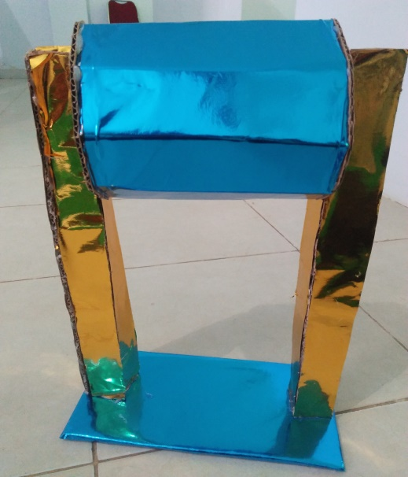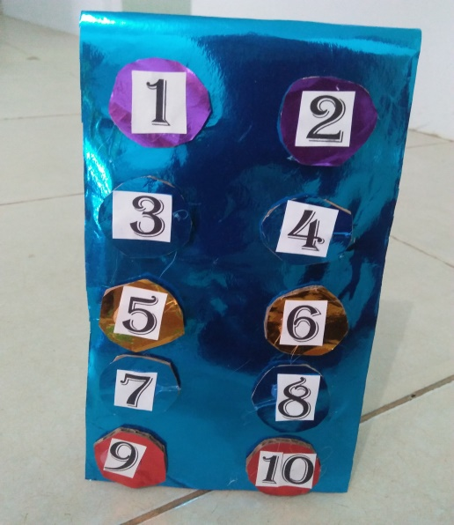
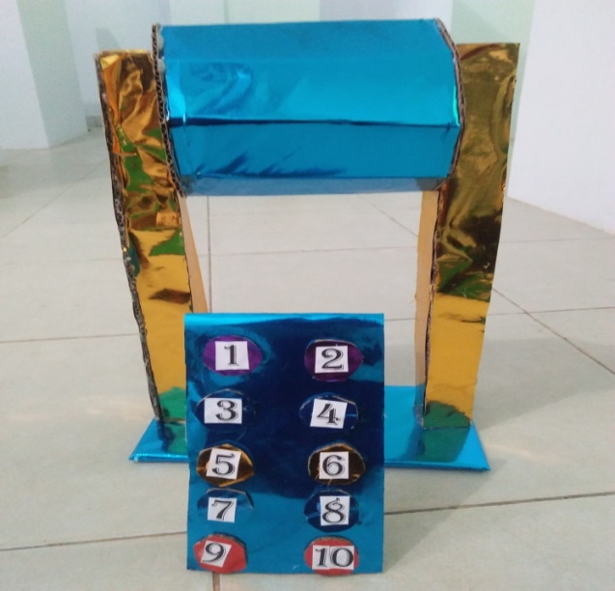
- Spesifikasi produk
Alat dan bahan:
      - Alat: Gunting, lem tembak, lem kertas, pensil
      - Bahan : Kardus, kertas manggis, gambar angka
      - Proses pembuatan produk:
- Siapkan alat dan bahan
- Garis kardus yang sesuai dengan pola yang diinginkan
- Potong kardus dan kertas manggis sesuai dengan pola
- Tempelkan kertas manggis pada kardus
- Satukan tiang dan tabung agar dapat berdiri .
- Validasi Ahli Media dan Ahli Materi
- Septi Fitriana, M.Pd ( Validasi Media )
Saran : Media dibuat agar dapat berputar dan ditambah dengan gambar yang konkret.
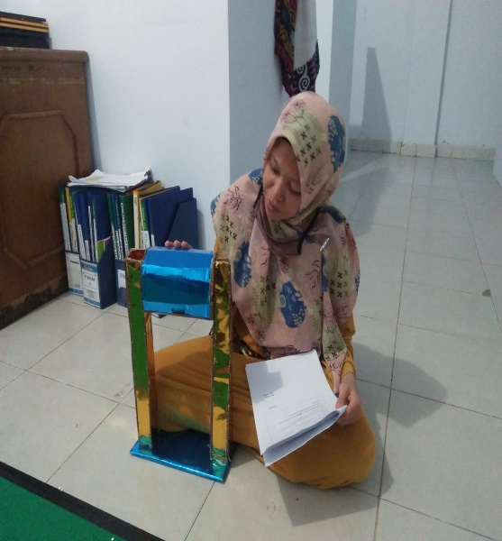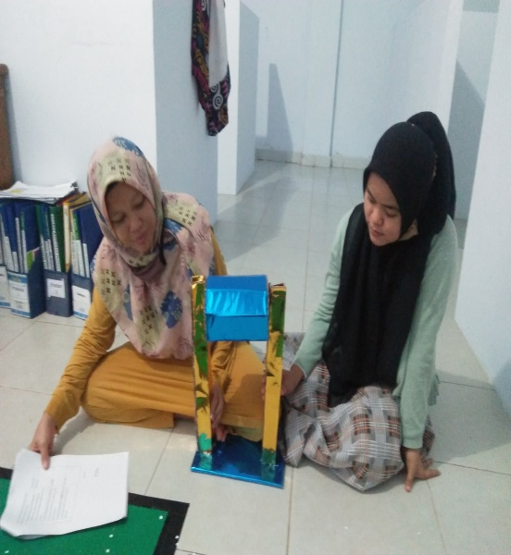
- Dodi isran, M.Pd. Mat/ Stiesnu Bengkulu ( Validasi materi )
Saran: Materi yang digunakan sudah tepat tetapi tambah lagi dengan gambar konkret agar anak dapat lebih mudah memahami materi yang diberikan.
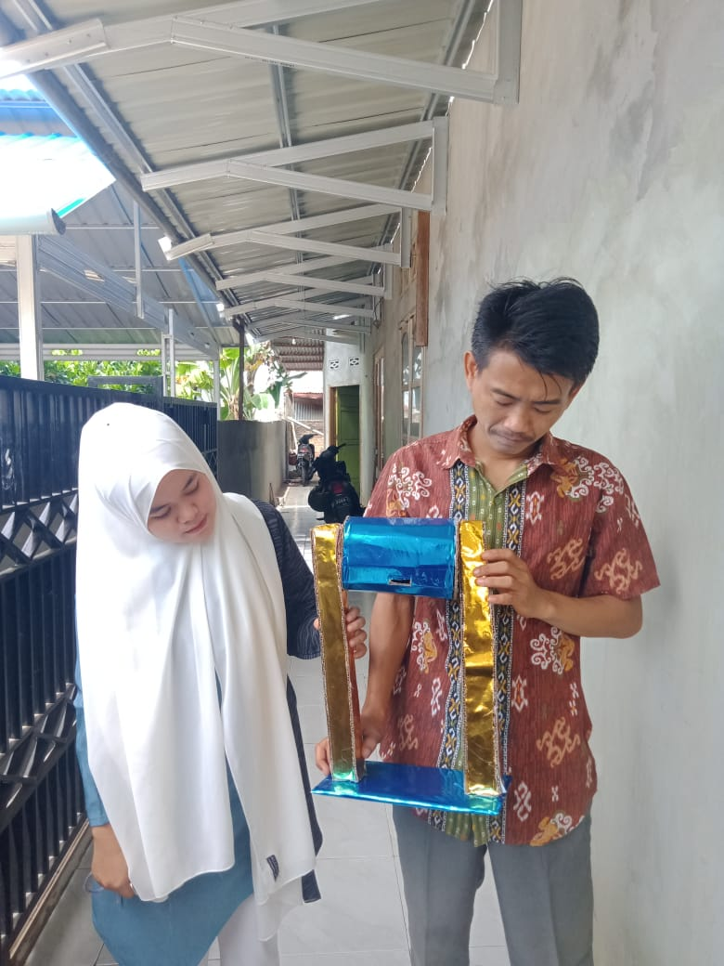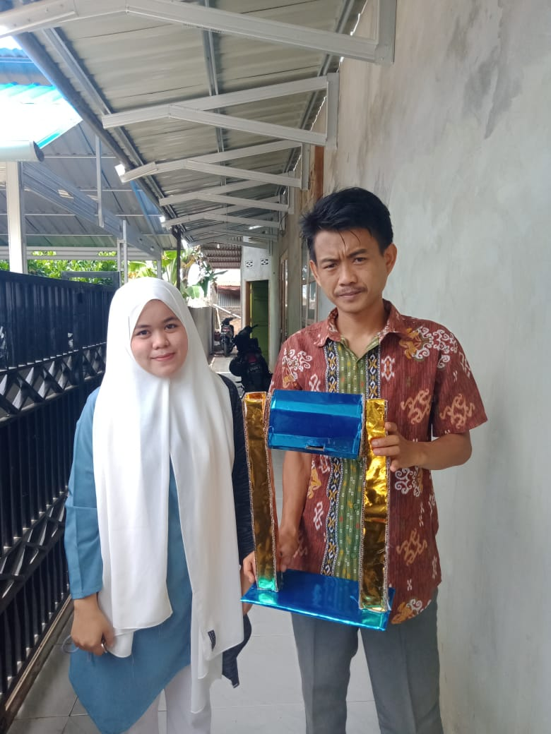

- Kesi Yohana, S.Pd Gr ( Validasi Media )
Saran: APE yang dibuat harus diperjelas lagi dan tambah petunjuk ke benda kongkret.
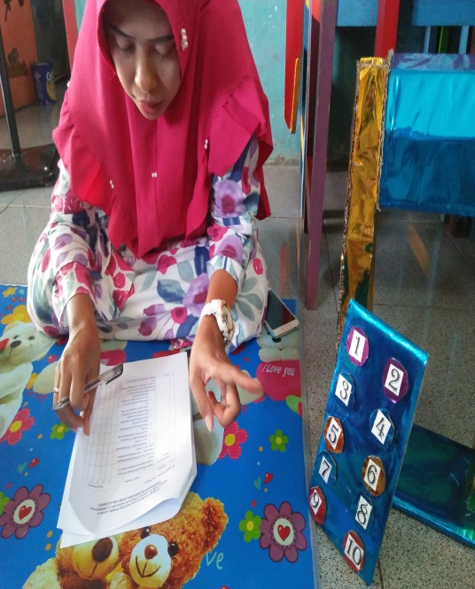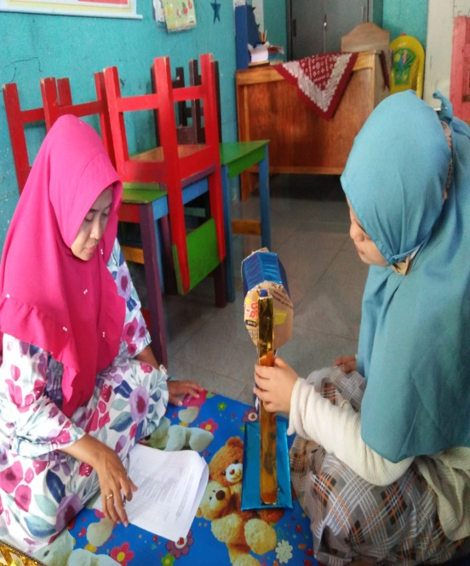
Tabel 4.1
Rekaputulasi Hasil Validasi Ahli

No | Nama Validator | Presentase Validitas
1 | Septi Fitriana, M.Pd ( Validasi Media ) | 32%
2 | Dodi isran, M.Pd. Mat ( Validasi Materi ) | 30%
3 | Kesi Yohana, S.Pd ( Validasi Materi ) | 34%

Gambar 4.2
Hasil validasi tahap 2
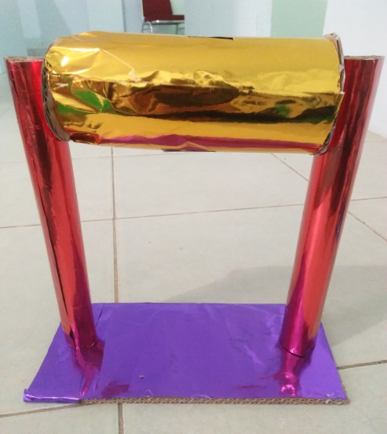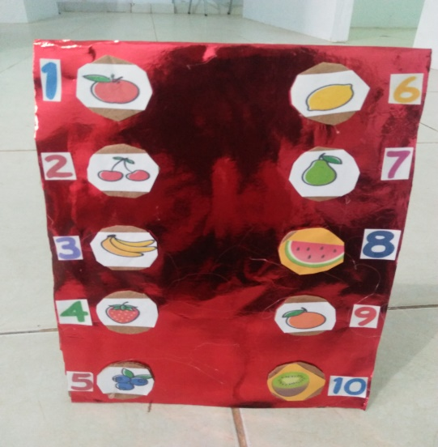
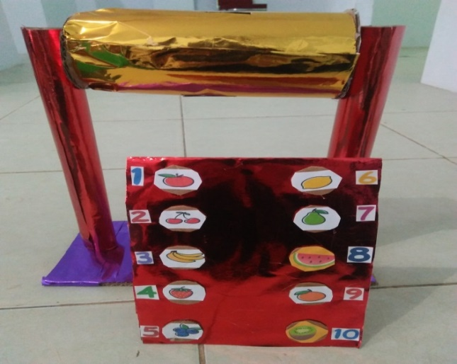
- Spesifikasi produk
Alat dan bahan:
          - Alat: Gunting, lem tembak, lem kertas, pensil
          - Bahan : Kardus, kertas manggis, gambar angka
          - Proses pembuatan produk:
          - Siapkan alat dan bahan
          - Garis kardus yang sesuai dengan pola yang diinginkan
          - Potong kardus dan kertas manggis sesuai dengan pola
          - Tempelkan kertas manggis pada kardus
          - Satukan tiang dan tabung agar dapt berdiri
          - Cara memainkannya: anak menempel angka dan anak dapat menyebut dari masing-masing angka.
- Validasi Ahli Media dan Ahli Materi
- Septi Fitriana, M.Pd (Validasi media)
Saran: Media sudah mulai terarah tetapi buat media dari bahan yang lebih tahan dan kokoh dari kayu
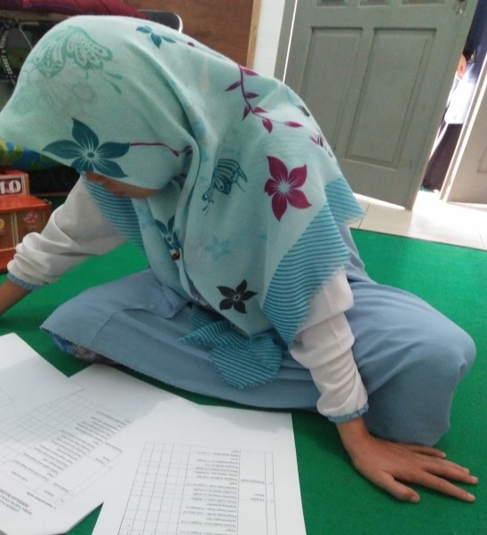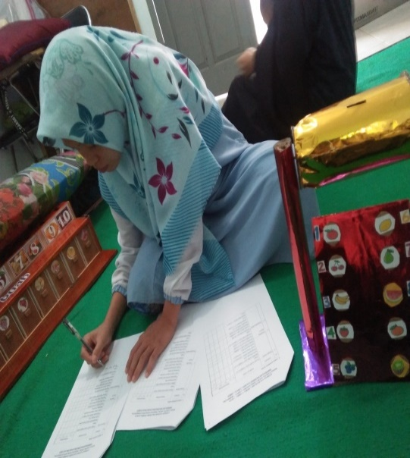

- Dodi Isran, M.Pd. Mat/ Stiesnu Bengkulu ( Validasi materi )
Saran: Materi sudah cocok untuk perkembangan anak usia dini tetapi angkah baiknya gambar konkretnya lebih diperjelaskan lagi.
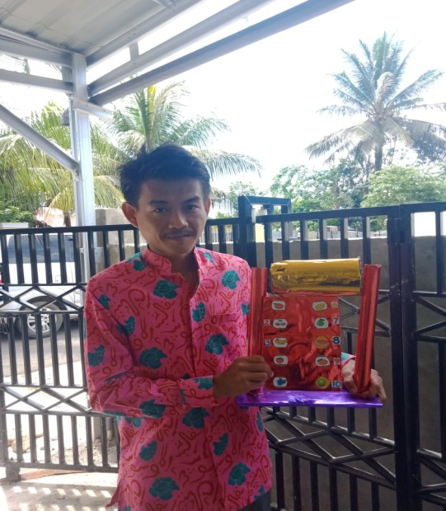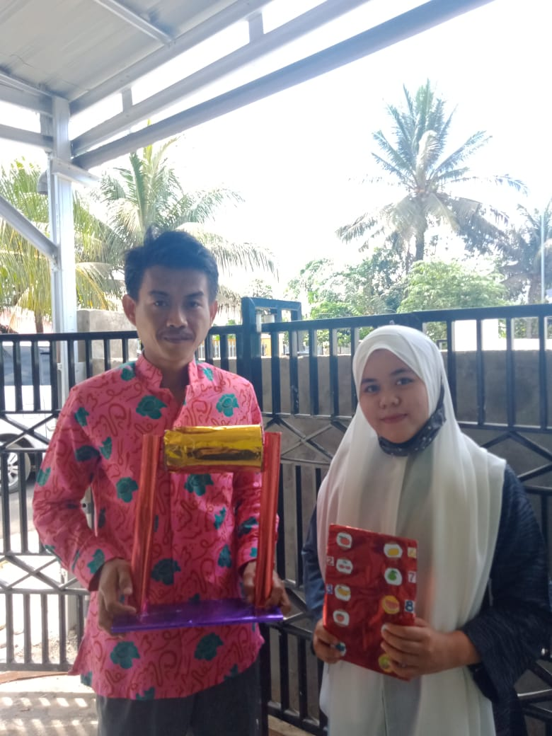
- Kesi Yohana, S.Pd Gr ( Validasi media )
Saran: APE yang dibuat sudah mulai jelas dan sudah mulai ada petunjuk benda konkretnya tetapi akan lebih baik medianya agar dibuat menjadi media yang lebih kokoh dan tahan lama
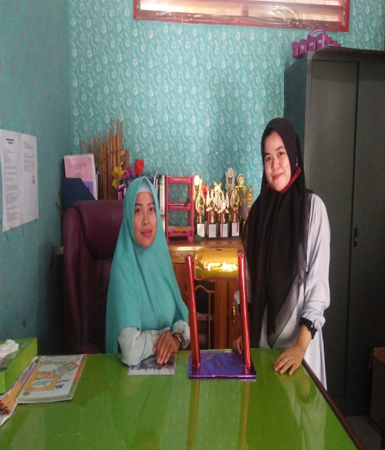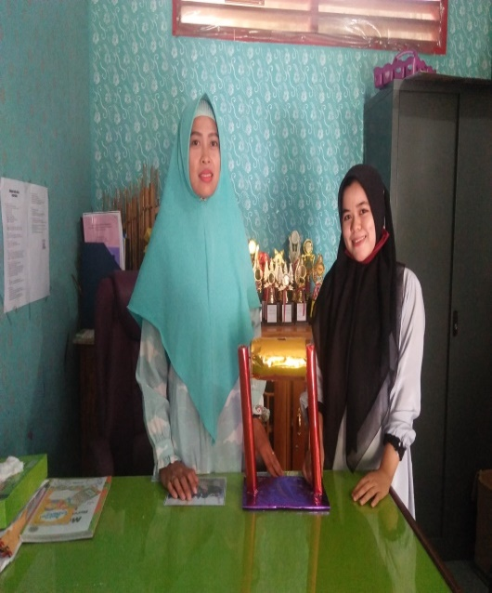
Tabel 4.2
Rekaputulasi Hasil Validasi Ahli

No | Nama Validator | Presentase Validitas
1 | Septi Fitriana, M.Pd ( Validasi Media ) | 58%
2 | Dodi isran, M.Pd. Mat ( Validasi Materi ) | 56%
3 | Kesi Yohana, S.Pd ( Validasi Media) | 56%

Gambar 4.3
Hasil validasi tahap 3
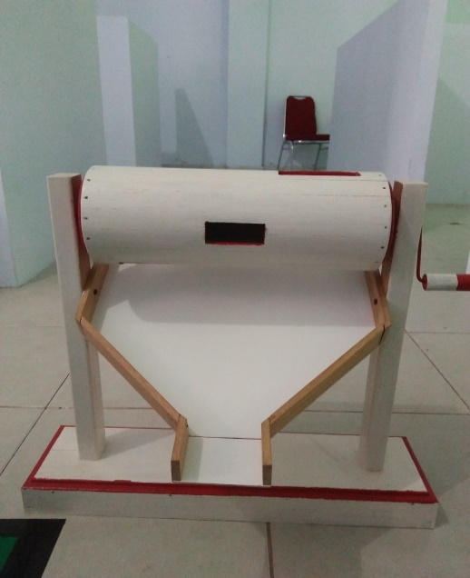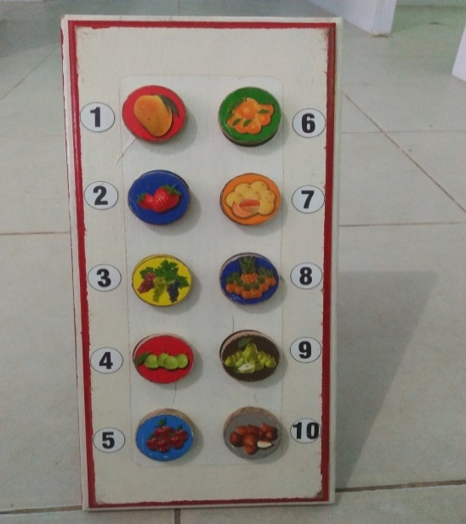
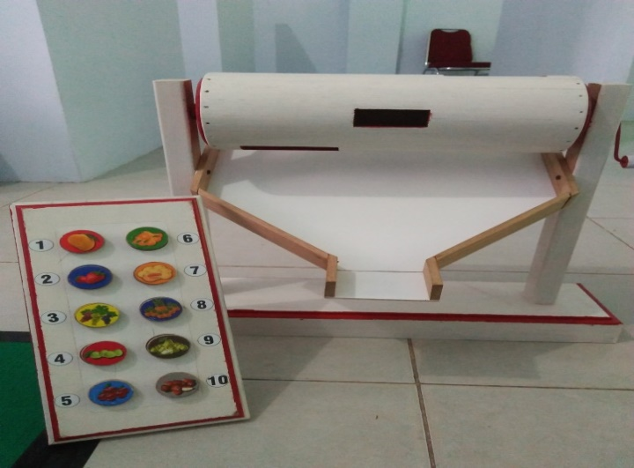
- Spesifikasi produk
Alat dan bahan:
            - Alat: Papan, amplas, mistar, palu, paku, mesin sugu, gergaji, pena, lem
            - Bahan : Stiker, magnet, cat warna, white board
            - Proses pembuatan produk:
- Siapkan papan yang akan disugu dan diperhalus
- Papan yang digunakan, diukur sesuai ukuran yang diperlukan menggunakan gergaji
- Papan yang digunakan, diukur sesuai ukuran yang diperlukan menggunakan gergaji
- Potong papan membentuk pola yang sudah disiapkan
- Pada sisi atas papan pahat digunakan untuk membentuk pola yang sudah diukur (lobang)
- Papan yang sudah terpotong di bentuk membentuk kotak yang selanjutnya di paku dan dilem
- Setelah terbentuk kerangka bagian luar di perhalus menggunakan amplas
- Kemudian bagian-bagian yang sudah di amplas kemudian di berikan warna menggunakan cat/plitur
- Setelah cat atau plitur kering dan selanjutnya menempel stiker yang sudah di siapkan

            - Penggunaan Media Tabung Angka
Dalam penggunaan media sangat mudah seperti halnya menggunakan media biasasnya. Berikut ini cara penggunaan media tabung angka:
- Guru terlebih dahulu menjelaskan tentang angka-angka dengan berhitung bersama- sama menggunakan bahasa yang mudah dipahami oleh anak usia dini.
- Guru mengajak anak Tanya jawab mengenai yang ada pada media tabung angka.
- Guru menjelaskan mengenai cara bermain dan berhitung dengan cara mencontohkannya terlebih dahulu
- Guru memberikan tugas dengan cara memutar tabung, menghitung jumlah buah digambar, menempelkan koin gambar buah sesuai dengan jumlah buah yang ada sampai selesai
- Guru mengawasi anak-anak ketika pemberian tugas dengan cara memutar dan menempel sesuai dengan gambar dan pola.

- Validasi Ahli Media dan Ahli Materi
- Septi Fitriana, M.Pd ( Validasi media )
Saran: Media sudah bagus dan kokoh tetapi tambah nama dimedianya dan buat buku petunjuk memainkannya
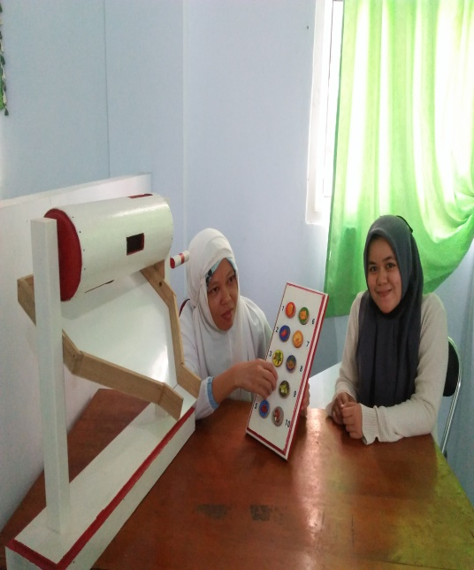
- Dodi Isran, M.Pd. Mat/ Stiesnu Bengkulu ( Validasi materi )
Saran: Materi sudah sesuai dengan tahap perkembangan anak dengan adanya angka dan benda konkretnya
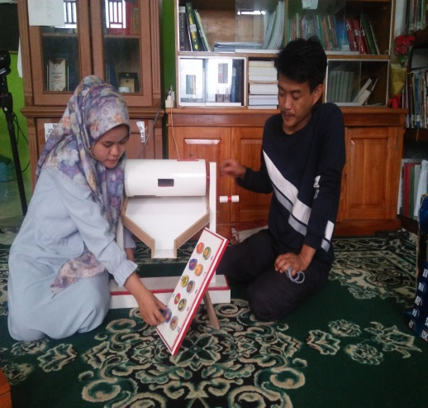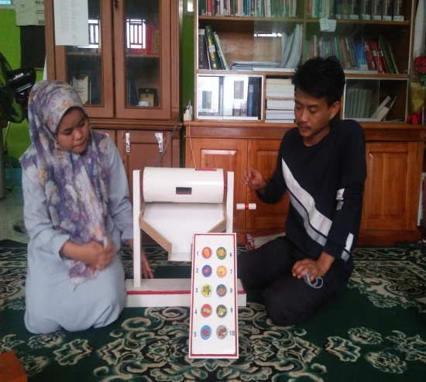
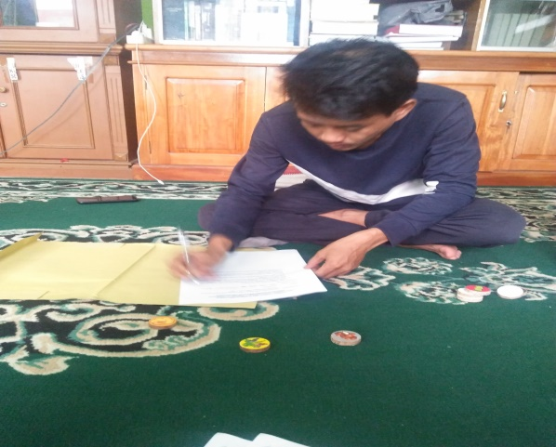
- Kesi Yohana, S.Pd Gr ( Validasi media )
Saran: Media yang dibuat sudah bagus dan kokoh
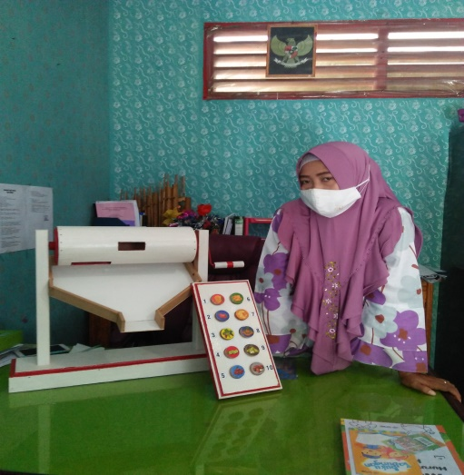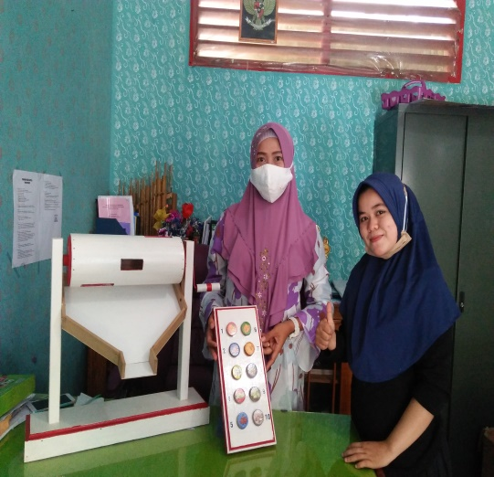
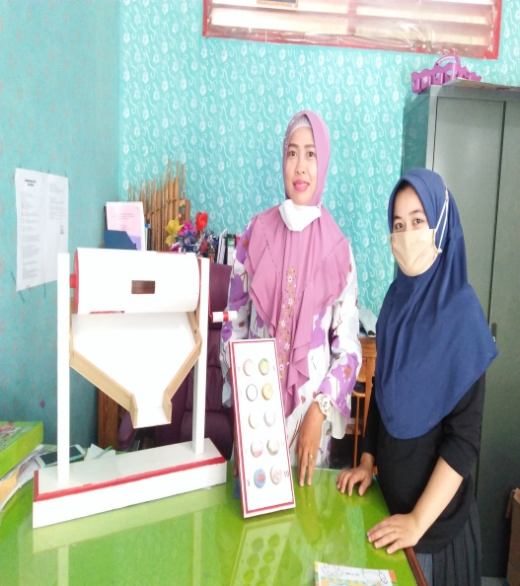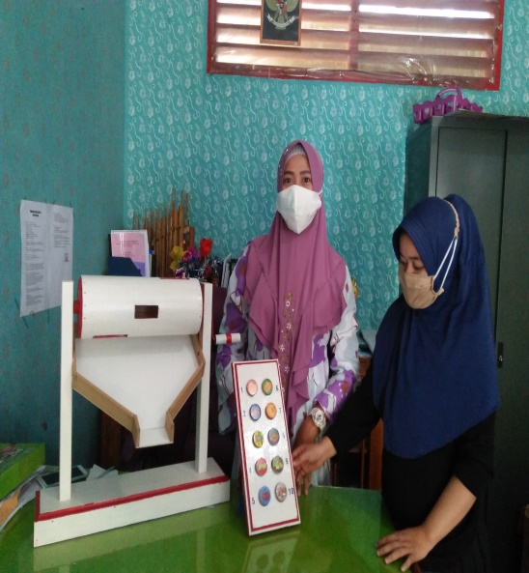
Tabel 4.3
Rekaputulasi Hasil Validasi Ahli

No | Nama Validator | Presentase Validitas
1 | Septi Fitriana, M.Pd ( Validasi Media ) | 96%
2 | Dodi isran, M.Pd. Mat ( Validasi Materi ) | 94%
3 | Kesi Yohana, S.Pd ( Validasi Media ) | 94%

- Pembahasan
- Proses Pengembangan Media Pembelajaran TABUNG ANGKA
Visual dapat pula menumbuhkan minat siswa siswa dan dapat memberikan hubungan antara isi materi pembelajaran dengan dunia nyata. Agar menjadi efektif, visual sebaiknya ditempatkan pada konteks yang bermakna dan siswa harus berintegrasi dengan visual itu untuk meyakinkan adanya proses informasi. Beberapa kelebihan media berbasis visual adalah:
- Lebih menarik karena ada gambar sehingga memberikan pengalaman nyata untuk siswa.
- Materi lebih mudah di ingat dengan visual peta konsep, mindmapping dan singkatan.
- Media siswa dapat mempelancar pemahaman (misalnya melalui elaborasi struktur dan organisasi) dan memperkuat ingatan siswa.
- Visual dapat pula menumbuhkan minat siswa dan dapat menghubungkan antar isi materi pelajaran dengan dunia nyata.
Maka dari itu penulis membuat media sesuai dengan karakteristik media dan juga menurut beberapa pendapat para ahli yaitu salah satunya penulis membuat media visual. Penulis juga minta pendapat dari ahli media dan materi agar efektif untuk anak usia dini.
- Validasi Ahli
Berdasarkan hasil validasi dapat disimpulkan bahwa pengembangan media tabung angka untuk berhitung permulaan matematika anak usia 4-5 tahun sudah tepat. Dikarenakan media pembelajaran ini dapat mengembangkan setiap indikator dari kemampuan berhitung anak. Media harus sesuai dengan prinsip-prinsip media pembelajaran. Media tabung angka ini dibuat dengan menggunakan bahan dasar kayu sesuai dengan prinsip media pembelajaran sebagai berikut:
- Media pembelajaran hendaknya dibuat multiguna.
- Bahan mudah didapat dilingkungan sekitar.
- Tidak menggunakan bahan-bahan yang berbahaya bagi anak.
- Dapat menimbulkan kreativitas.
- Dapat digunakan secara individual, kelompok, dan klasikal.
- Sesuai dengan tujuan dan fungsi sarana.
- Dibuat sesuai dengan tingkat perkembanagan anak.
Berdasarkan prinsip diatas, pembuatan media tabung angka ini sudah sesuai dengan prinsip media dan sesuai dengan perkembangan nilai agama, kognitif, fisik motorik, sosial-emosional, bahasa, seni dan telah disesuaikan oleh penulis dalam peraturan standar pendidik nasional yaitu kopetensi dasar, kempetensi inti, dan indikator.
- Hasil Validasi
            - Media sebelum perbaikan validasi yang ke ketiga
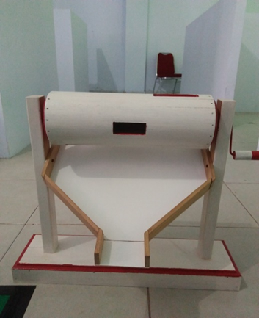
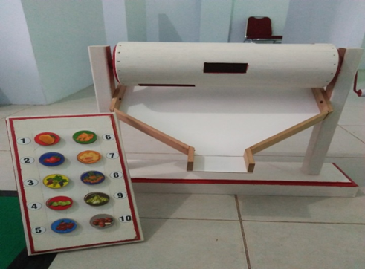
Setelah di validasikan oleh ahli media dan materi maka media ini masih harus diperbaiki lagi yaitu dengan memberikan warna yang lebih menarik lagi untuk anak usia dini.

            - Media sesudah perbaikan dari hasil validasi ketiga

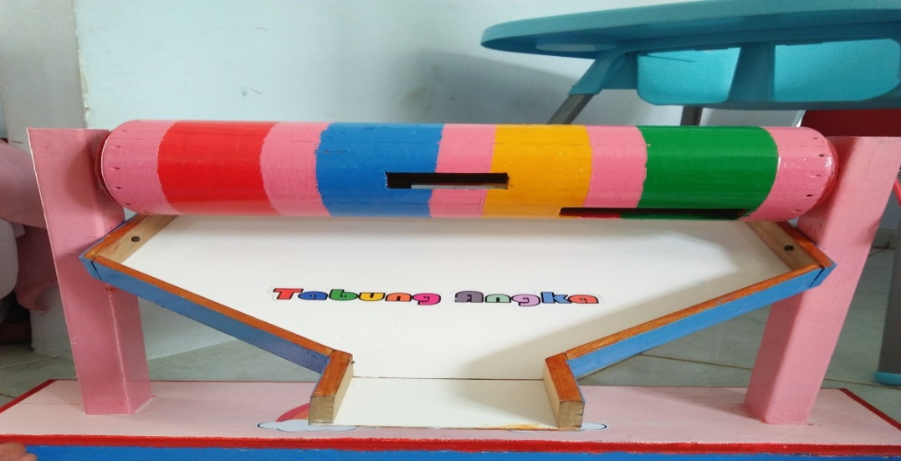

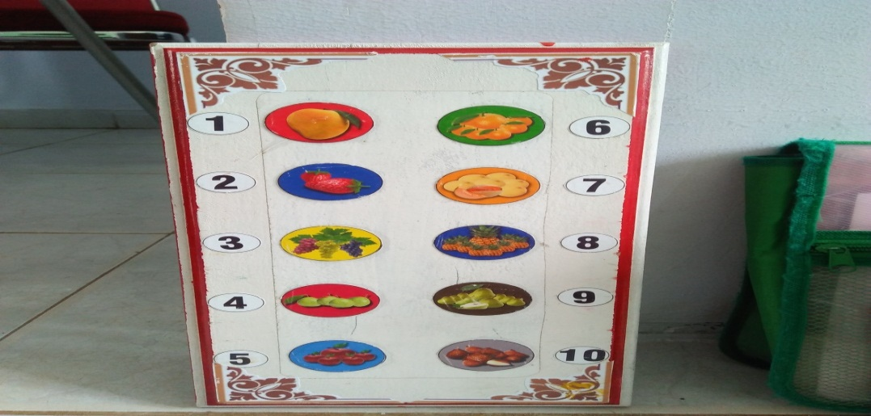

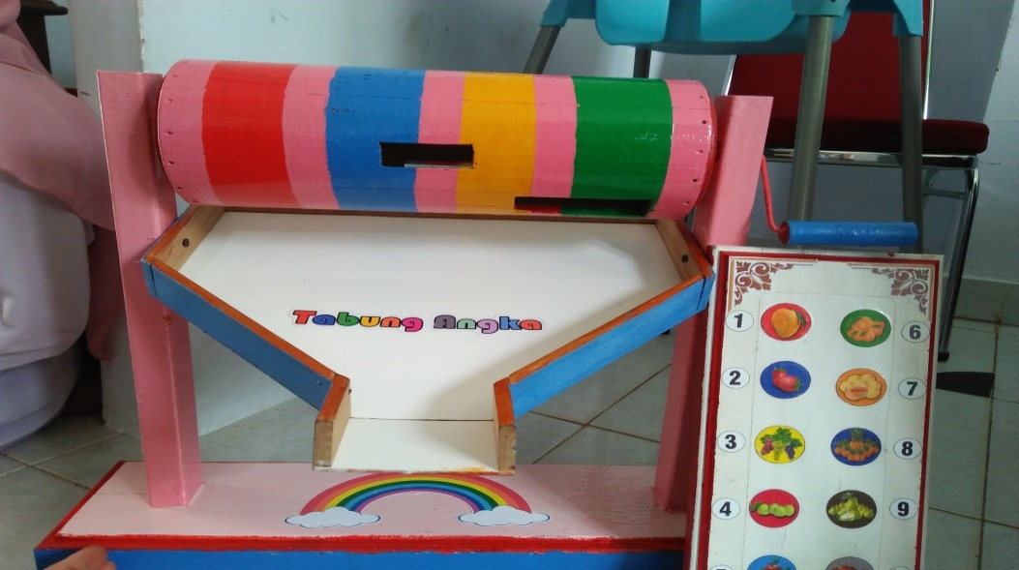
Media ini adalah bentuk terakhir yang sudah di perbaiki sesuai dengan saran dari para ahli validitasi yaitu ahli media dan ahli materi dan sudah valid.
BAB V
KESIMPULAN DAN SARAN

- Kesimpulan
- Proses Pengembangan Produk
Dari beberapa tahapan proses pengembangan yang dilakukan seperti, pendefinisian, perancangan dan pengembangan media pembelajaran tabung angka untuk berhitung permulaan matematika anak usia 4-5 tahun, telah menghasilkan produk yang telah divalidasikan dan sudah dinilai oleh para ahli media dan materi.
- Hasil Validasi Ahli
Media tabung angka ini sudah valid dari beberapa ahli media dan ahli materi bahwa tahap ketiga yang sudah dibuat ini sudah valid dari validasi ahli.
Tabel 5.1
Rekaputulasi Hasil Validasi Ahli

No | Nama Validator | Presentase Validitas
 |  | Tahap 1 | Tahap 2 | Tahap 3
1 | Septi Fitriana, M.Pd  ( Validasi Media ) | 32% | 58% | 96%
2 | Dodi isran, M.Pd. Mat  ( Validasi Materi ) | 30% | 56% | 94%
3 | Kesi Yohana, S.Pd Gr  ( Validasi Media) | 34% | 56% | 94%
66
- Saran
- Bagi pendidik , hendaknya selalu melakukan perbaikan-perbaikan dalam hal kegiatan pembelajaran berhitung dengan menggunakan media pembelajaran yang menarik dan kreatif agar anak dapat lebih semangat dan lebih mudah memahami materi yang disampaikan oleh gurunya.
- Bagi penulis, selanjutnya dapat dijadikan landasan dan sebagai bahan referensi untuk dilakukan penelitian selanjutnya.
- Bagi anak, hendaknya selalu memperhatikan apa yang disampaikan guru dengan baik ketika berlangungnya kegiatan pembelajaran.

DAFTAR PUSTAKA

Ade Astri Anggeriani. Dkk, 2017. Pengaruh Permainan Kartu Toss Terhadap Kemampuan Berhitung Permulaan Anak Usia 4-5 Tahun Di TK Negri Pembina 3 Kota Pekanbaru, Skripsi Universitas Riau.
Arief S. Sadiman, Dkk. 2014, Media Pendidikan Pengetian, Pengembangan, dan Manfaatnya, Jakarta: PT Rajagrafindo Persada.

Halimah Leli. 2016, Pengembangan Kurikulum Pendidikan Anak Usia Dini, Bandung: PT Refika Aditama.
Hasnida. 2015, Analisis Kebutuhan Anak usia Dini, (Jakarta timur: PT Luxima Metro Media.
Hasida. 2015, Media pembelajaran kreatif, Jakarta Timur: PT Luxima Metro Media.
Irna Isnaini Susanti, Pengembangan Kemampuan Berhitung 1-10 Melalui Media Ulat Angka Di Kelompok a TK Candra Puspita Kecandran Kecamatan Sidomuncul Kota Salatiga, Skrisi Institut Islam Negeri Salatiga.
John w. Santrock. 2007, Perkembangan Anak, PT Gelora Aksara Pratama.
Mulyani Novi. 2018, Perkembangan Dasar Anak Usia Dini, Yogyakarta: Penerbit Gava Media.
Mursid. 2017, Pengembangan Pembelajaran Paud, Bandung: PT Remaja Rosdakarya.
Muazar habibi. 2015, Analisis Kebutuhan Paud, Yogyakarta: Deepublisth.
Mutiah Diana. 2010, Psikologi Bermain Anak Usia Dini, Jakarta: Kencana Prenada Media Group.
Mustofa Bisri. 2016, Dasar-dasar Pendidikan Anak Pra Sekolah, Yogyakarta: Penerbit Parama Ilmu.
Mardi Fitri. 2019, Peningkatan Kemampuan Berhitung Melalui Permainan Menjemur Angka pada Anak Kelompok B3 TK Adhyaksa Banda Aceh, Skripsi Universitas Islam NegeriI AR-RANIRY Banda Aceh.
Permen 146. 2014, Kurikulum 2013 pendindikan anak usia dini.
Suryani Nunuk. 2018, Media Pembelajaran Inovatif Dan Pengembanganya, Bandung: PT Remaja Rosdakarya.
Suyadi. 2014, Teori Pembelajaran Anak Usia Dini, Bandung: PT Remaja Rosdakarya.

Suyadi dan Ulfah maulidya. 2015, Konsep Dasar Paud, Bandung: PT Remaja Rosdakarya.
Suryana Dandan. 2018, Stimulasi & Aspek Perkembangan Anak, Jakarta: Prenada Media Group.
Susanto Ahmad. 2012, Perkembangan Anak Usia Dini, Jakarta: Kencana Prenada Media Group.
Sugiono. 2018, Metode Penelitian Kuantitatif, Kualitatif dan R&D, Bandung: Alfabeta.
Sugiono. 2019, Metode Penelitian & Pengembangan Research and Devlopment. Bandung: Alfabeta.

Suharsimi Arikunto. 2013, Prosedur Penelitian Suatu Pendekatan Praktek. (Jakarta: Rineka Cipta.
Setyosari Punjai. 2010, Metode Penelitian Pengembangan, Jakarta: Prenada Media Group.
S. Eko Putro Widoyoko. 2012, Teknik Penyusunan Instrumen Penelitian, Yogyakarta: Pustaka Pelajar.
Wati Rima Ega. 2016, Ragam Media Pembelajaran, Kata pena.
Wiyani Ardy Novan dan Barnawi. 2016, Format Paud, Jakarta: Ar-Ruzz Media.
Wiyani Ardy Novan. 2016, Konsep Dasar paud, Yogyakarta: Penerbit Gava media.

Wiyani Ardy Novan, Konsep Dasar paud, (Yogyakarta: Penerbit Gava Media, 2016), h. 1.
Suyadi, Teori Pembelajaran Anak Usia Dini, (Bandung: PT Remaja Rosdakarya, 2014), h. 22-23.
Mursid, Pengembangan Pembelajaran Paud, (Bandung: PT Remaja Rosdakarya, 2017), h. 3.
Suyadi dan Ulfah Maulidya, Konsep Dasar Paud, (Bandung: PT Remaja Rosdakarya, 2015), h. 17-18
Wiyani Ardy Novan, Konsep Dasar Paud, (Yogyakarta: Penerbit Gava Media, 2016), h. 8.
Muazar Habibi, Analisis Kebutuhan Paud, (Yogyakarta: Deepublisth, 2015), h. 56.
Hasnida, Analisis Kebutuhan Anak usia Dini, (Jakarta timur: PT Luxima Metro Media, 2015), h. 61.
Mutiah Diana, Psikologi Bermain Anak Usia Dini, (Jakarta: Kencana Prenada Media Group, 2010), h. 91.
Mustofa Bisri, Dasar-dasar Pendidikan Anak Pra Sekolah, (Yogyakarta: Penerbit Parama Ilmu, 2016), h. 14-15.
Suryana Dandan, Stimulasi & Aspek Perkembangan Anak, (Jakarta: Prenada Media Group, 2018), h. 106.
Susanto Ahmad, Perkembangan Anak Usia Dini, (Jakarta: Kencana Prenada Media Group, 2012), h. 97.
Suryana Dandan, Stimulasi & Aspek Perkembangan Anak, (Jakarta: Prenada Media Group, 2018), h. 107.
Observasi Penulis Pada saat 03 Maret 2020
Arief S. Sadiman, Dkk., Media Pendidikan Pengetian, Pengembangan, dan Manfaatnya, (Jakarta: PT Rajagrafindo Persada, 2014), h. 7.
Wati Rima Ega, Ragam media pembelajaran, ( Kata pena, 2016), h. 2-3.
Suryani Nunuk, Media Pembelajaran Inovatif Dan Pengembanganya, (Bandung: PT Remaja Rosdakarya, 2018), h. 4-5.
Hasida, Media pembelajaran kreatif, ( Jakarta Timur: PT Luxima MetroMedia,2015), h 33-42
Resi Halima Fitri, Pengembangan Media Tabung Angka Untuk Kemampuan Mengenal Angka Pemula Anak Di TK AN-NADA Aceh Selatan, Skripsi Universitas Islam Negeri AR-RANIRY Banda Aceh.
Susanto Ahmad, perkembangan anak usia dini, (Jakarta: Kencana Prenada Media Group, 2012), h. 47.
John w. Santrock, Perkembangan Anak, ( PT Gelora Aksara Pratama,2007), h 18-19
Mulyani Novi, Perkembangan Dasar Anak Usia Dini, (Yogyakarta: Penerbit Gava Media, 2018), h. 45-46.
Permen 146, Kurikulum 2013 Pendindikan Anak Usia Dini, tahun 2014
Susanto Ahmad, Perkembangan Anak Usia dini, (Jakarta: Kencana Prenada Media Group, 2012), h. 49-51.
Suryana Dandan, Stimulasi & Aspek Perkembangan Anak, (Jakarta: Prenada Media Group, 2018), h. 106-107.
Susanto Ahmad, Perkembangan Anak Usia Dini, (Jakarta: Kencana Prenada Media Group, 2012), h. 98.
Suryana Dandan, Stimulasi & Aspek Perkembangan Anak, (Jakarta: PrenadaMedia Group, 2018), h. 107-108.
Susanto Ahmad, Perkembangan Anak Usia Dini, (Jakarta: Kencana Prenada Media Group, 2012), h. 98.
Halimah Leli, Pengembangan Kurikulum Pendidikan Anak Usia Dini, (Bandung: PT Refika Aditama, 2016), h. 88.
Wiyani Ardy Novan dan Barnawi, Format Paud, (Jakarta: Ar-Ruzz Media, 2016), h. 91-93.
Halimah Leli, Pengembangan Kurikulum Pendidikan Anak Usia Dini, (Bandung: PT Refika Aditama, 2016), h. 89.
Mardi Fitri, 2019. Peningkatan Kemampuan Berhitung Melalui Permainan Menjemur Angka pada Anak Kelompok B3 TK Adhyaksa Banda Aceh, Skripsi Universitas Islam NegeriI AR-RANIRY Banda Aceh.
Irna Isnaini Susanti, 2019. Pengembangan Kemampuan Berhitung 1-10 Melalui Media Ulat Angka Di Kelompok a TK Candra Puspita Kecandran Kecamatan Sidomuncul Kota Salatiga., Skripsi Institut Islam Negeri Salatiga.
Ade Astri Anggeriani, Dkk, 2017. Pengaruh Permainan Kartu Toss Terhadap Kemampuan Berhitung Permulaan Anak Usia 4-5 Tahun Di TK Negri Pembina 3 Kota Pekanbaru, Skripsi Universitas Riau.
Sugiono, Metode Penelitian Kuantitatif, Kualitatif dan R&D, (Bandung: Alfabeta, 2018), h. 297.
Punaji Setyosari, Metode Penelitian Pendidikan dan Pengembangan, (Jakarta: : Prenadamedia Group, 2010), h. 7.
Suharsimi Arikunto, Prosedur Penelitian Suatu Pendekatan Praktek, (Jakarta: Rineka Cipta, 2013), h. 188.
Sugiono, Metode Penelitian & Pengembangan Research and Devlopment. (Bandung: Alfabeta, 2019), h. 37-38
S. Eko Putro Widoyoko, Teknik Penyusunan Instrumen Penelitian, (Yogyakarta: : Pustaka Pelajar, 2012), h. 109.
S. Eko Putro Widoyoko, Teknik Penyusunan Instrumen Penelitian, (Yogyakarta: Pustaka Pelajar, 2012), h. 113.
S. Eko Putro Widoyoko, Teknik Penyusunan Instrumen Penelitian, (Yogyakarta: Pustaka Pelajar, 2012), h. 118.
Nunuk suryani, Media Pembelajaran Inovatif Dan Pengembanganya, (Bandung: PT Remaja Rosdakarya, 2018), h. 52.
Hasnida, media pembelajaran kreatif (Jakarta timur : Luximametro Media, 2015), h. 38

